МЕТОДИЧНИЙ КАБІНЕТ ВІДДІЛУ ОСВІТИ
ЖАШКІВСЬКОЇ РАЙДЕРЖАДМІНІСТРАЦІЇ

ДОШКІЛЬНИЙ НАВЧАЛЬНИЙ ЗАКЛАД №6
«ЗОЛОТИЙ КЛЮЧИК» м. ЖАШКІВ

Кравченко Н.П.

2010
Розділ виставки : Педагогіка розвитку особистості (науково – методичне забезпечення фізичного, інтелектуального, психологічного та соціального розвитку особистості дошкільника).

Автор: Кравченко Н.П.

Посада : вихователь ДНЗ №6 «Золотий ключик» м. Жашків

Категорія, звання: спеціаліст.

Матеріали схвалені педагогічною радою ДНЗ (протокол №3 від 20 березня 2010р.).

Анотація:

Цей посібник, «Зелена аптека» лікаря Айболить», має стати в нагоді вихователям дитячих садків у проведенні гурткової роботи за поданими циклами лабораторних робіт . Він пропонує розробки занять, що відповідають вимогам змісту Базового компоненту дошкільної освіти. Вони допоможуть познайомити малят з природою рідного краю, лікувальними властивостями лікарських рослин, звичаями та традиціями рідного народу пов’язаними з рослинним світом, тощо.
Розробки, представлені в посібнику, розкривають теми «Ліки на городі», «Цілющі ягоди», «Дерева - лікарі», «Лікарські трави».
Матеріал, що міститься в посібнику, різноманітний та цікавий: історичні та енциклопедичні довідки про рослини, їх лікувальні властивості та виготовлення ліків, легенди, віршовані твори, загадки, скоромовки, прислів’я, приказки тощо. І все це ігровій формі, адже Айболить живе у казці, і спілкуватися з ним можна за телефоном або проводити телемости, на яких знаменитий лікар ставить перед дітьми завдання і запитує, що нового, корисного дізналися під час роботи гуртка.
Діти відкриють для себе дивовижний світ природи через пошуково-дослідницьку , пізнавальну діяльність, збагатять власний словниковий запас.
Сподіваємось, що запропонований посібник стане у нагоді вихователям дошкільних навчальних закладів та батькам, які хочуть досягти того, щоб малюки росли гармонійно розвиненими, творчими особистостями.

«Треба, щоб кожний вихованець ріс мудрим мислителем і дослідником, щоб кожний крок пізнання облагороджував серце і загартовував волю.
В.О. Сухомлинський »

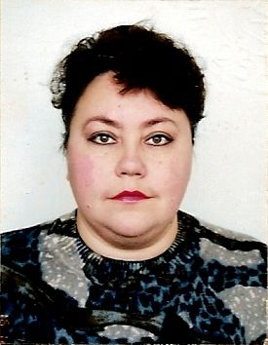
Дитинство – найчудовіша, найсвітліша пора людського життя. Саме в цей період закладаються культурні й духовні основи майбутньої особистості.
У народі кажуть, що ранок є найкращою порою доби, а дитинство – життя. Тому від того яким буде дитинство малечі великою мірою залежить все її майбутнє.
Дитина відкриває для себе світ кожного дня. Усе їй здається казковим, цікавим, захопливим. І першими провідниками дитини у цей широкий, яскравий світ мають стати дорослі, які дбають про її гармонійний розвиток, – батьки та вихователі.
Сучасний навчально-виховний процес дітей дошкільного віку вимагає якісно нового підходу до проблеми розвитку дитини. Нині говоримо про особистісний підхід у розвитку дошкільнят, про необхідність гуманізації виховання малюків.
Новий погляд на проблеми навчання дітей дошкільного віку ставить перед педагогами ряд важливих завдань, спрямованих на формування маленької особистості, створення всіх необхідних позитивних передумов її розвитку.
Дедалі більшої популярності в дошкільному навчальному закладі набуває гурткова робота, бо у цій формі роботи вбачається ще один ефективний шлях гармонійного розвитку творчої та науково спрямованої особистості.
Роботу гуртка склала на основі власного досвіду та запозиченого досвіту інноваційної педагогічної діяльності. Тому перед собою поставила мету:
- Ознайомити дітей з народною медициною, як з видом української культури.
- Дати елементарні знання про цілющі властивості лікарських рослин та виготовлення з них ліків.
- Формувати вміння практично використовувати здобуті знання, сприяти розвиткові пошуково-дослідницької роботи, логічного мислення.
- Збагачувати пам'ять, чуттєвий досвід дитини, викликати інтерес до фольклорних та авторських літературних творів.
- Створити сприятливі умови для соціальної адаптації та емоційного комфорту дитини.
- Виховувати пізнавальний інтерес до живої природи довкілля, народних звичаїв та традицій.
Враховуючи вікові особливості і пізнавальні можливості дітей 5 - 6 року життя в групі створила розвиваюче середовище для розвитку пізнавальних інтересів відповідно до обраної теми. Яке складалося з зони продуктивної діяльності, куди було віднесено роботу з природнім матеріалом, створення гербаріїв, альбомів про рослини. І зону пізнавальної діяльності, де організована бібліотека (пізнавальні книги про лікарські рослини, енциклопедії тощо), гербарії з лікарськими рослинами, календар збору лікарських рослин, тематичні підшивки журналів та газет «Сад і город», «Огородник», «Зелена планета», місце для виготовлення ліків, проведення експериментів.
Слідуючим кроком було складання перспективного плану роботи гуртка. Спочатку виокремила тематику циклів лабораторних робіт:
- «Ліки на городі»
- «Цілющі ягоди»
- «Дерева лікарі»
- «Лікарські трави»
Відповідно до кожного циклу розробила мету та визначила лікарські рослини, що досліджуватимуться.
Кожну лабораторну роботу поділила на роботу в інформаційно-дослідницькому та лікувально-дослідницькому центрах. Діти вчилися отримувати інформацію з різних джерел (наукових, етнографічних тощо) як в садочку так і в дома, вчилися використовувати на практиці вже здобуті знання через приготування ліків, страв.
Головним провідником в отриманні знань, умінь і навичок став літературний герой лікар Айболить. Діти спілкувалися з ним через телемости та по мобільному зв’язку. Це сприяло підвищенню пізнавальної активності, постійному інтересу до обраної теми. Лікар Айболить заохочував, підтримував, схвалював дії дітей, разом з ними шукав шляхи вирішення завдань.
До проведення гурткової роботи залучала батьків вихованців. В куточку для батьків з’явилася нова рубрика «Поради лікаря Айболить». Розробила тематику колективних консультацій, бесід, лекторіїв для батьків. Влаштовувала «Посиденьки» на яких мами, бабусі залюбки ділилися рецептами лікування та профілактики хвороб, давали цікаві поради до «Рецептів здоров’я». Це дало позитивний результат:
- навчило батьків спілкуванню з дітьми;
- вмінню налагодити психологічний мікроклімат сім’ї;
- ділитися здобутками своєї сім’ї в вихованні, навчанні, розвитку своєї дитини між родинами;
- вмінню міжродиного спілкування.

А на сам кінець хочу поділитися рецептом щастя: візьміть чашу терпіння, влийте туди повне серце любові, киньте дві пригорщі щедрості, хлюпніть гумору, посипте добротою, додайте як найбільше віри. Усе це добре перемішайте з вашим життям – і будьте щасливі!

Орієнтовний річний план роботи гуртка
«Зелена аптека» лікаря Айболить»
Назва циклу | Тематика  лабораторної роботи | Дата  проведення | Домашні завдання  у куточок для батьків
«Ліки на городі» | - Лабораторна робота №1  «Картопля» | Жовтень-листопад | «Рецепти здоров’я» приготувати печену картоплю
 | - Лабораторна робота №2  «Капуста» |  | «Рецепти здоров’я» приготувати шніцель з капусти
 | - Лабораторна робота №3  «Гарбуз» |  | «Рецепти здоров’я» приготувати суп молочний з гарбуза
 | - Лабораторна робота №4  «Сонях» |  | Виготовити саморобки з насіння соняшника
«Цілющі ягоди» | - Лабораторна робота №5  «Калина» | Грудень-січень | «Рецепти здоров’я» приготувати кисіль з калини
 | - Лабораторна робота №6  «Бузина» |  | «Рецепти здоров’я» приготувати желе з бузини
 | - Лабораторна робота №7  «Шипшина» |  | «Рецепти здоров’я» приготувати вітамінний напій
 | - Лабораторна робота №8  «Малина» |  | «Рецепти здоров’я» приготувати малиновий коктейль
«Дерева - лікарі» | - Лабораторна робота №9  «Верба» | Лютий-березень | Створити весняну композицію з вербових котиків
 | - Лабораторна робота №10  «Береза» |  | «Рецепти здоров’я» (березовий сік – здоров’я цілий рік)
 | - Лабораторна робота №11  «Липа» |  | Зібрати інформацію про користь липового меду.
 | - Лабораторна робота №12  «Горобина» |  | «Рецепти здоров’я» (ліки наших бабусь)
«Лікарські трави» | - Лабораторна робота №13  «Кульбаба» | Квітень-травень | «Рецепти здоров’я» приготувати кульбабовий мед
 | - Лабораторна робота №14  «Барвінок» |  | Виставка малюнків «Хрещатий барвінок»
 | - Лабораторна робота №15  «Ромашка» |  | «Рецепти здоров’я» (поділися досвідом своєї родини).
 | - Лабораторна робота №16  «Мак» |  | Виставка «І з маком пироги».

Цикл лабораторних робіт
«Ліки на городі»
Мета циклу: Знайомити дітей із світом овочів, закріпити та розширити знання про цінність городніх культур, їх лікувальні властивості; розкрити цілющі якості та способи виготовлення ліків з овочевих культур.
Розвивати зв’язне мовлення, збагачувати словниковий запас; викликати інтерес до фольклорних та авторських літературних творів.
Формувати вміння практично використовувати отримані знання, сприяти розвиткові пошуково-дослідницької діяльності; розвивати пізнавальні здібності дітей.
Виховувати пізнавальний інтерес до живої природи довкілля, народних звичаїв та традицій.

Лабораторна робота №1
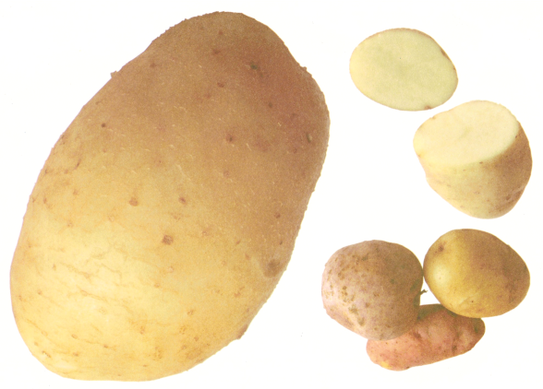
Тема : «Картопля»
Мета: Закріпити знання дітей про цілющі властивості овочів. Ознайомити із способом отримання ліків із картоплі. Сприяти розвиткові пізнавальних процесів. Розвивати словниковий запас. Удосконалювати трудові навички. Виховувати інтерес до природи.
Матеріал: статті про картоплю з журналів і газет «Сад і город», «Огородник», «Зелена планета», демонстраційний матеріал «Розповімо дітям про овочі, фрукти, ягоди», сюжетні малюнки на тему «Як вирощувати картоплю», гербарій (гудиння, квітка).
Обладнання: 3-4 картоплин, тертка, лабораторний посуд, ложечка, серветка, бинт.
Хід роботи:
Телеміст з лікарем Айболить:
Рецепт-загадка:
І печуть мене і варять,
Як їдять мене то хвалять,
Бо я добра і смачна.
Хто ж я, діточки, така? (Картопля)
Малята, допоможіть, будь ласка, мені зібрати цікаву та корисну інформацію про смачні ліки – картоплю.
Для початку знайдіть відповіді на слідуючі запитання:
- Звідки у нас з’явилася картопля?
- Що ви знаєте про картоплю?
- Яка буває картопля?
- Що у картоплі їстівне?
- Чим корисна?
- Що можна приготувати з картоплі?
- Які картопля має лікувальні властивості?

Робота інформаційно-дослідницького центру
Історична довідка:
Колись, за часів сивої давнини, в нашому краї картоплі не вирощували. Її привезли з далекого краю Південної Америки як якесь диво. Індійці з племені кечуа (народ, що жив в південній Америці) називали її «папа». У нас ця рослина ж отримала іншу назву – «картопля». Квітками картоплі панянки прикрашали свої капелюшки та одяг. Тоді люди навіть і не знали, що картоплю можна їсти.
Л. Толстой «Корінці чи вершки?»
У давнину у нас ніхто не саджав картоплі. Не знали навіть, що це таке. Прочитав якось один пан, що є за морем овоч – картопля. Виписав він картоплю, посадив на городі.
Виросла картопля сильна, міцна й вся вкрилася цвітом. Потім квіти опали. Замість них з’явилися тверді, круглі кульки, схожі на горіхи. Зібрали ці кульки, засмажили їх в олії.
Покликав пан приятелів, пригощає їх новою стравою. Взяли гості до рота по смаженій кульці, жують та кривляться. Скуштував і сам господар, і невдоволено зморщився. Розлютився він та й каже:
- Вирвіть з коренем цю гидотну!
Наступного дня вирвали рослину. Бачать – а на корінні у неї бульби. А спечемо-но бульби!
Спробували – смачно. Сподобалося і панові.
- Ох я дурень, дурень! – каже пан, - треба ж було корінці збирати, а я
вершки смажив.
Запитання до тексту:
- Чи відома була в давні часи людям нашого краю картопля?
- Як нерозумний пан приготував картоплю?
- Чи сподобалися гостям смажені вершки картоплі?
- Що наказав зробити пан після невдалої гостини?
- Чим закінчилося оповідання?

Енциклопедична довідка:
Картопля – однорічна, трав’яниста культура. Стебла ребристі або круглі, розлогі, висотою від 60 до 100см. Бульби картоплі – це видозмінений пагін на якому розміщені очки – бруньки. Навесні очка-бруньки проростають і їх висаджують в ґрунт. Має декілька стеблин від світло-зеленого до зелено - синього кольорів, що ростуть з однієї бульби. Цвіте рослина красивими квітками від білого, рожевого та світло-фіолетового кольорів. Врожай збирають наприкінці літа та початку осені.
Виявляється, картопля потрібна людям не тільки для того , щоб з неї готувати страви. Вона використовується і для виготовлення багатьох важливих речей: кіно - фотоплівки, лаків, якими фарбують літаки та кораблі, пластмаси, парфумів, ліків.

Робота лікувального-дослідницького центру
Сьогодні на нашу гарячу телефонну лінію зателефонував лікар Айболить. Йому потрібна допомога нашої «Зеленої аптеки». Мишенята Круть і Верть, такі були неслухи, все бігали, пустували, стрибали і ненароком перевернули чайник з окропом. Тепер лежать з обпеченими хвостиками і потребують допомоги.
Лікувальні властивості:
Картопля – це справжня вітамінна комора. Вона тривалий час не втрачає
поживних речовин та вітамінів. Варені бульби картоплі мають сечогінну і ніжну послаблю вальну дію, а ще їх використовують для лікування органів дихання при простудах. Вичавленим соком знижують високу кислотність шлунку, поліпшують роботу кишечника, лікують виразку. У народній медицині картоплю використовують, як засіб проти опіків.
Виготовлення ліків:
Давайте, малята, виготовимо для неслухів чудодійні ліки. Для цього візьмемо одну картоплину натремо обережно на тертушці, щоб утворилася кашоподібна маса. Отриману масу покладемо на серветку і прикладемо до опеченого місця. Тепер забинтуємо бинтиком. А ще можна нарізати картоплину кружальцями і теж прив’язати до опеченого місця.

З народних джерел:
Прислів'я та приказки:
- «Картопля – другий хліб».
- «Картопля поспіла – час братись за діло».
- «У ледаря картопля не родить».
Прикметі вір, але перевір:
- Поникли квіти картоплі – бути негоді.
- Мокрий квітень, сухий май - для картоплі буде рай.
Скоромовка: Пік біля кіп картоплю Прокіп.
Загадки:
- Під землею птиця кубло звила і яєць нанесла.
- Я росла в темній темниці, як зросла – взяли в світлиці.
З мене шкуру всі деруть, мене варять, мене труть.
Пироги з мене печуть. Відгадайте, хто ж я є, чи ви знаєте мене?
- Хто ховає під кущі наші супи та борщі?
- Що копали із землі, смажили, варили,
Ще й у попелі пекли, їли та хвалили.
Поетична скарбничка:
Г. Черінь «Бараболя»
Я картопля-бараболя, розкошую серед поля.
А в землі росте моя бараболина сім’я.
Не квасоля і не біб, а картопля – «другий хліб».
З неї можна, так сказати, безліч страв приготувати.
З цього – висновок простий: без картоплі стіл пустий.
Запрошуємо до столу «Рецепти здоров’я»:
«Печена картопля»
10 картоплин, 3 яєць, 1 склянка сухарів, сіль.
Однакові за розміром картоплини помити, почистити і обваляти в яйці з сухарями та сіллю. Скласти в сковорідку з розтопленим маслом. Скропити ще й зверху маслом. Спекти в гарячій духовці. Смачного!

Лабораторна робота №2
Тема : «Капуста»
Мета: ознайомити дітей із способом виготовлення ліків від кашлю з капусти; розвивати пізнавальну діяльність, сприяти емоційному піднесенню, набувати вміння працювати разом, почуватися комфортно в колективі; формувати трудові навички: прибирання робочого місця, миття лабораторного посуду. Виховувати інтерес до народної медицини.
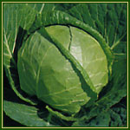
Матеріал: статті про капусту з журналів і газет «Сад і город», «Огородник», «Зелена планета», демонстраційний матеріал «Розповімо дітям про овочі, фрукти, ягоди», сюжетні малюнки на тему «Висаджування капусти».
Обладнання: капустина, марля, піпетка, цукор, лабораторний посуд, ложечка, серветка.
Хід роботи:
До лікаря Айболить зателефонували лісові звірята. Вони потрапили під холодний осінній дощ, і тепер захворіли. Після проведеного обстеження лікарем, з’ясувалося, що в них бронхіт, сильний кашель. Айболить призначив лікування і виписав рецепт на приготування ліків до нашої «Зеленої аптеки».
Треба про здоров’я дбати
І хороших друзів мати,
Тоді всі проблеми враз
Подолає кожен з нас.
А з якої цілющої рослини ми будемо виготовляти ліки дізнаємося відгадавши рецепт-загадку:
Сидить баба на грядках,
Вся закутана в хустках. (Капуста)
Телеміст з лікарем Айболить
- Чому треба їсти багато капусти?
- Для яких тварин капустяні листки є найбільшими ласощами?
- Які страви з капусти готує мама?
- Які капуста має лікувальні властивості?

Робота інформаційно-дослідницького центру
Історична довідка:
Вирощувати капусту почали ще з кінця кам’яного віку. В країнах древнього світу за свої лікувальні властивості вона завоювала велику повагу. Капусту застосовували при лікуванні багатьох недуг : лікували свіжі рани, хвороби жовчного міхура, печінку. «Капуста є овочем, який постійно підтримує бадьорий і веселий, спокійний настрій», - писав великий математик і філософ Піфагор. В Древньому Єгипті капусту відварювали і подавали в кінці обіду як солодку страву, на десерт. Древні римляни вважали, що капуста надає міцність організму і стійкість проти різних хвороб, нормалізує сон, знімає головні болі.
Енциклопедична довідка:
Капуста – дворічна рослина, всім відома городня культура, поруч з людиною п’ять тисячоліть і справедливо названа овочем №1.
Світлолюбива, не витримує затінених місць, холодостійка, але потребує багато вологи у ґрунті.
Насіння капусти кругле, темно-коричневого кольору. Висаджують рослину в ґрунт навесні із розсади.
Капусту зрізають, коли качан стає великим та твердим. Листя капусти смачні, соковиті, хрумкі.

Робота лікувального-дослідницького центру:
Лікувальні властивості:
Найщедріший і найцінніший подарунок осені – капуста. Вона багате джерело вітамінів А,В,С,Р,К мінеральних речовин, глюкози, органічних кислот.
У народній медицині капусту використовують для лікування різних хвороб, особливо при захворюваннях системи травлення, печінки, селезінки, для лікування опіків, гнійних ран, виразок, екземи. Для лікування в основному використовують сиру капусту та її сік. Вона збуджує апетит, добре впливає на роботу шлунка, надає міцність організму, стійкість проти різноманітних захворювань.
Капустяний сік з цукром – добрий відхаркуючий, протизапальний засіб. Сирим соком капусти знищують бородавки. Подрібнене свіже листя з яєчним білком кладуть на гнійні рани та опіки.
Капустяне листя зварене на молоці та змішане з висівками прикладають хворим на золотуху.
Цілющою є квашена капуста, яку використовують як профілактичний засіб проти атеросклерозу, авітамінозу. Квашена капуста багата на вітамін С.
Виготовлення ліків:
Сьогодні, ми з вами будемо виготовляти ліки проти кашлю для лісових звірят хворих на бронхіт. Для цього беремо вимите листя капусти, дрібнимо і складаємо у ступку. Товчемо макогоном до однорідної маси. Отриману кашоподібну суміш висипаємо на марлю і віджимаємо сік в склянку. В отриманий сік додаємо чайну ложечку цукру, помішуємо до повного розчинення цукру. Ось і все, чудодійні ліки готові.
З народних джерел:
Приказки:
- «Біг як заєць із капусти».
- «Змішав як горіх з капустою».
- «Не смілий як цап у капусті».
- «Унадився як заєць у капусту».

Загадки:
- Хто голівоньку свою влітку накриває,
Аж по двадцять п’ять хустин на голівці має.
- Сорок сорочок, сорок торочок,
Всі одягає – не застібає.
- Вузлувата і листата, а доспіє – головата.
На нозі стоїть одній – сто сорочечок на ній.
- Сімдесят сім одежок та всі без застіжок.
І не шиті, і не краяні, і всі в рубцях.
- Як дитиною буваю, пелюшок тоді не маю.
Постарію, мов бабуся, в сто пелюшок одягнуся.

Поетична скарбничка:
М. Стельмах «Капуста» І. Січовик «Капуста»
Ми капусту роздягли, Качан-синок зібрався спати,
Сто одежинок зняли. Його взяла капуста-мати,
А одежинки оці Зняла півсотні сорочок
Підуть нам на голубці. Й поклала спати на бочок.
*** ***
Д. Куровський «Капустина»
Простягає капустина
Рученьки зелені,
Щоб накрапало дощу їй
Повнісінькі жмені.

Запрошуємо до столу «Рецепти здоров’я»:
«Шніцель з капусти»
1 кг капусти, 1 ст. ложка борошна, 2 яєць,
2 ст. ложки сухарів, 3 ст. ложки вершкового масла.
Цілу головку капуст без качана відварити в підсоленому молоці (воді), потім перекласти на сито, розібрати на окремі листки, товсті стебла розбити сікачем або зрізати ножем. Кожен лист скласти конвертиком, обкачати в борошні, змочити в яйці, обкачати в сухарях і з обох боків обсмажити шніцелі на вершковому маслі. Подати на тарелі. Окремо поставити сметану або сметанний соус. Смачного!

Лабораторна робота №3
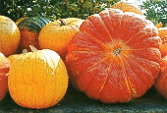
Тема : «Гарбуз»
Мета: Ознайомити дітей із лікувальними властивостями гарбуза, способом отримання ліків із його насіння. Сприяти розвиткові пізнавальних процесів. Розширити словниковий запас. Удосконалювати трудові навички. Виховувати пізнавальний інтерес до живої природи довкілля.
Матеріал: статті про гарбуз з журналів та газет «Сад і город», «Огородник», «Зелена планета», демонстраційний матеріал «Розповімо дітям про овочі, фрукти, ягоди»,
малюнки із зображенням гарбуза.
Обладнання: невеличкий гарбуз, сухе гарбузове насіння, ступка, вода, мед, лабораторний посуд, ложечка, серветка, склянка.
Хід роботи:
Телеміст з лікарем Айболить:
Рецепт-загадка:
Жовтобокий карапуз йшов городом тай загруз,
Бо насіння стільки має, що аж боки розпирає.
(Гарбуз)

Молодці. Звичайно, мова піде про гарбуз. Вам потрібно знайти відповіді на всі ці запитання:
- Яка користь від гарбуза?
- Як збирати гарбузове насіння?
- Які ігри з гарбузом ви знаєте?
- Де використовують гарбуз?

Робота інформаційно-дослідницького центру
Історична довідка:
Гарбуз потрапив на наш континент з безліччю інших дивовижних заморських рослин, привезених мореплавцями Колумба з Америки. У давніх легендах розповідається, що гарбуз подарував людям бог Тан. Тож індійці вважали гарбуз божим даром, висаджували його насіння лише в певні дні з ритуальними урочистостями.
На відміну від інших овочів-прибульців, гарбуз потрапивши до Європи, відразу припав до смаку й посів почесне місце на баштанах та городах.
Енциклопедична довідка:
Гарбуз – теплолюбива, однорічна, городня рослина, яка має великі плоди з багато численним насінням. Стебло у рослини повзуче, довжиною 5-10 м. Листя дуже велике, зеленого або темно-зеленого кольору. Під листям формуються красиві, великі оранжеві квіти. Плоди дозрівають на початку осені і важать 10-15 кг, іноді більше 100 кг.
Смачний і корисний овоч, багатий на каротин і вітаміни. У м’якуші міститься особливо багато цінного для організму вітаміну Д, який підсилює життєздатність і прискорює ріст дітей. Це справжня комора мінеральних речовин, вітамінів С, В та інших корисних для організму речовин.

Робота лікувального-дослідницького центру:
Лікувальні властивості: Завдяки підвищеному вмісту солей калію, гарбуз є добрим мочегінним засобом, корисний при сердечно-судинних захворюваннях, хворобах нирок, печінки, підшлункової залози і жовчного міхура, сприяє виділенню із організму холестерину. Особливо його слід вживати при шлункових захворюваннях, хворим з підвищеною кислотністю.
Сік гарбуза вживають при безсонні. В протертому і звареному вигляді його включають в раціон хворих виразкою шлунка, гастритом, ожиріннях.
Гарбузовий відвар з медом добрий заспокійливий засіб, який вживають на ніч.
У вигляді компресів розтертий м’якуш цього овоча прикладають при екземах, опіках та висипах на шкірі.
Насіння гарбуза в народній медицині використовують як глистогінний засіб.
Знову на нашу гарячу телефонну лінію зателефонував лікар Айболить. Йому негайно потрібна допомога нашої «Зеленої аптеки».
Поросятко Фунтик забувши правила особистої гігієни тягло до роту все, що потрапляло йому на очі. Не мило свої ратички і тепер у нього болить живіт, його нудить і зовсім не має апетиту.
Айболить провівши всі необхідні аналізи, зробив висновок – гельмінтоз (глисти).
- Малята, а звідки беруться глисти?
- Чи знаєте ви правила особистої гігієни?
Правила особистої гігієни:
- Руки мити перед їжею, після відвідування туалету, ігор з домашніми улюбленцями, після будь-якого забруднення.
- Приймати гігієнічний душ у ранкові та вечірні години. Не рідше як 1 раз на тиждень митися у ванні.
- Щоденно міняти натільну білизну, кожні 10 днів змінювати постільну білизну.
- Слідкувати за нігтями на руках і ногах, тримати їх у чистоті.
Виготовлення ліків:
Візьмемо просушене насіння гарбуза і очистимо його від шкірки (лушпиння). Насінини в сіро-зеленій оболонці перекладаємо до ступки і невеличкими порціями розітремо додаючи поступово трішки води, щоб утворилася рідина схожа на молоко. До цієї маси додамо для смаку мед чи варення. Отримані ліки переллємо до сухої, чистої посудини. Ось і все – ліки готові!
Для хворих на глисти ці ліки слід приймати вранці натщесерце і не забувати про правила особистої гігієни.

З народних джерел:
Приказка:
- «Круглий наче гарбуз».
Скоромовки:
На городі гарбуз загубив зелений вус.
Вже шукає півдня того вуса рідня.
***
На город заліз гарбуз, у землі засів, загруз.
Налетіла враз гроза й намочила гарбуза.
Зморщив лоба той гарбуз: «Ох, забув узять картуз…»

Загадки:
- Закотився під пліт, в борозні дрімає,
Свій смугастий живіт сонцю підставляє.
- Ліз Мартин через тин, сам переліз,
А голову на тині лишив.
- Ходить по городу, великого роду,
Ноги, мов лопати, а сліду не знати.

Поетична скарбничка:
В. Лучук «Гарбуз» М.Стельмах «Гарбуз»
Вліз на пліт гарбуз без рук Трипудовий гарбуз на городі загруз.
Й зачепився там за сук. А на цей гарбуз сів з дітьми чорногуз.
Це б йому на землю сісти, Каже він до діток: - Сіли ми на горбок. -
Та назад не може злізти. І незна чорногуз, що він сів на гарбуз.
*** ***
І. Січовик «Не хвалися, як гарбуз»
Похваливсь гарбуз м'ячу : - Як захочу – полечу!
І захукав наче міх, та піднятися не зміг.
- Я літати ще навчусь! – весь надувся він і – трісь! -
На шматочки розлетівсь.
Намотай собі на вус: не хвалися, як гарбуз!
*** ***
О. Плавенчук «Допитливий гарбуз»
Встав гарбуз малий з колін,
Звісив голову на тин.
Має знати – хоч би згинув!-
Що там робиться за тином?

Запрошуємо до столу «Рецепти здоров’я»:
«Суп молочний з гарбузом»
¼ частина середнього гарбуза, четвертинка батона,
1 л молока, 1 ст. л. вершкового масла, сіль.
Четвертинку свіжого гарбуза обчистити. Нарізати однаковими кусочками і скласти в каструлю. Налити води, щоб покрила гарбуз, накрити кришкою і поставити на вогонь. Коли закипить, відцідити і залити 2-3 склянками гарячого молока, покласти м’якушку з четвертинки батона і зварити. Протерти масу через друшляк і розвести рештою кип’яченого молока. Коли закипить, покласти в суп вершкове масло й посолити. Смачного!

Лабораторна робота №4
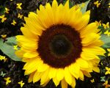
Тема : «Соняшник»
Мета: ознайомити дітей з новою рослиною соняшником, його зовнішнім виглядом, користю, що приносить рослина, лікувальними властивостями.
Ознайомити із способом отримання ліків із соняшника. Розвивати пізнавальну діяльність, увагу, мислення. Збагачувати словниковий запас. Удосконалювати трудові навички. Виховувати любов до природи.
Матеріал: підшивка журналів «Сад і город», «Огородник», енциклопедія для дошкільнят «Хочу все знати»,малюнки з зображенням квітучої рослини соняшника.
Обладнання: соняшникове насіння, лабораторний посуд, ложечка, серветка, бинт.
Хід роботи:
Телеміст з лікарем Айболить:
Рецепт-загадка:
На сонечко я схожий
І сонечко люблю
До нього повертаю
Голівоньку свою. (Соняшник)
Вірно малята. Я хочу, щоб ви зібрали цікаву і корисну інформацію про соняшник. Знайдіть відповіді на ці запитання:
- Чим корисний соняшник?
- Як збирати соняшникове насіння?
- Де використовують соняшникову олію?
- Які має соняшник лікувальні властивості?

Робота інформаційно-дослідницького центру
Історична довідка:
Батьківщина соняшника – Південна Америка, Мексика. В Європу завезли його іспанці в 1510 році. Пізніше рослину почали культивувати, як декоративну, красиву золотисту велетенську ромашку. Ботаніки називають її квіткою сонця. До нас його завіз цар Петро.

Енциклопедична довідка:
Соняшник – однорічна культура, рослина висотою близько 2 м. Стебло пряме, покрите жорсткими волосками, серцевина губчаста. Листя так само покрите жорсткими волосками, чергові, великі, серцеподібні довгочеренкові. Суцвіття має вигляд великого плоского кошика діаметром до 40 см. По периферії суцвіття розташовані безплідні крупні язичкові яскраво жовті квітки. Внутрішні квітки дрібніші, трубчасті, жовто - коричневі. Плід представлений сім'янкою, усередині плоду знаходиться сім'я покрите власною насінною плівкою. Квітне в липні - серпні. Широко культивується майже по всій території України як найважливіша масляниста культура.

Робота лікувального-дослідницького центру:
Лікувальні властивості:
Зараз соняшник — основна олійна рослина в нашій країні. В насінні соняшника майже 52 відсотки жирного масла. Є в ньому білки, вуглеводи, дубильні речовини, органічні кислоти. Соняшникова олія має не тільки високі харчові якості, але й лікувальні. Олія сприяє виведенню з організму холестерину, запобігає відкладанню його в судинах. Соняшникова олія, відповідно, має антисклеротичну дію.
Кошики обмолоченого соняшника в медицині використовують для зв’язування солей важких металів в шлунково-кишковому тракті при отруєннях. Свіже насіння соняшника рекомендують використовувати при алергії (кропивниці), малярії, бронхіті.
З лікувальною метою використовують яскраво-жовті краєві квітки і молоді листочки рослини, зібрані в початковий період цвітіння. Діє як спазмалітик, очищає шкіру від висипань. Застосовують при екземі, нейродерміті, кропив'янці, при фурункульозі, як проти рецидивний засобів при псоріазі.
Проціджений настій пелюсток соняшнику (2 столових ложки на 300 мл окропу, на стояти протягом 2 ч) використовують для обполіскування волосся щоб підтримувати їх русявий колір.
Виготовлення ліків:
Щойно телефонував лікар Айболить. Він просить, аби ми перевірили, чи насправді в насінні соняшника міститься олія? Адже соняшникову олію рекомендують вживати всередину щодня з їжею, салатами при всіх дерматозах як препарат, що містить вітаміни F і Е. А ще олію використовують для приготування мазей, кремів при зовнішньому лікуванні дерматозів.
Хоч я весело сміюся, не гуляю, не лінюся,
А під сонечком я млію збити, щоб могли… олію.
Ну а їй дадуть вже лад – зроблять з неї …шоколад.
Облизнулись ви? Та ну? Тоді ще назву…халву.
А щоб сонце в дім зайшло – роблять люди з мене…скло.
Це не весь іще мій скарб, бо в мені ще сотні… фарб.
Ну що ж, малята, приступимо до роботи. Спочатку візьмемо смажене насіння соняшнику, очистимо його від лушпиння. Отримані полузані зерня невеличкими порціями потовчемо в ступці до каше подібного стану. Далі отриману суміш перекладемо до марлевої серветки зверху поставимо щось важке. Через деякий час на тарілочці з’явиться жовтенька масляниста рідина це і є олія.

З народних джерел:
Про дивовижну квітку сонця – соняшник, існує багато легенд і давній переказів. Ось одне із них.
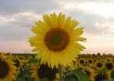
О. Берник «Хто такий соняшник?»
Спочатку земні рослини не мали квіток. Високі дерева, велетенські трави покривали гори, степи, долини. Та куди не глянь жодної квітки!
Звернулися дерева, чагарі, трави до Сонця:
- Полум’яний батьку! Ти запалюєш у грозовій хмарі багатобарвну
райдугу, прикрашаючи небо. Подаруй і нам дещицю тих барв.
Замислився господар денного Неба. Довго мовчав. Не міг придумати, чим зарадити рослинам на далекій землі.
Озвався син Сонця, золотоволосий принц:
- Я піду на землю та й оздоблю зелень барвами райдуги.
- Це небезпечно, - тривожно відповів батько. – Покидати сонячну оселю
не можна безкарно. Розпорошившись на далекій планеті, ти можеш не повернутися до рідного дому…
- Я все одно піду, - затявся на своєму золотоголовий принц. – Ти даруєш
радість Усесвітові, а я хочу подарувати її деревам і травам.
Зітхнув батько, проте, що мав робити, - згодився.
Прилетів син Сонця до землі, веселковим колесом почав обходити світ. І затріпотіла природа від блаженства.
Велетенськими запашними квітами вкрилися магнолії, ніжно усміхнулася рожевими пелюстками на лузі шипшина, срібно дзвінко заспівали серед трав блакитноокі дзвоники, небесними вічками глянули на світ незабудки-братики, сором’язливо захиталися на вітах білі гвоздики…
Безліч квітів покрили безмежні простори, ніби різнобарвна ріка розлилася по землі, одухотворяючи природу, відкриваючи людям світ краси й творчості.
Зупинився сонячний принц та й глянув навкруги. А побачивши плоди своєї праці, щасливо засміявся. Махнувши полум’яними крильми, хотів було вернутися додому. Та де там! Витративши силу на творення квітів, він віддав свою силу землі, тож не зміг уже повернутися до осяйної оселі батька.
Заридав самотній Ярило у небі, ховаючись за темний обрій. А знесилений принц упав на землю, заливаючись гіркими слізьми. На світанку він встав, напружив усі сили, щоб полетіти, коли з’явиться Сонце, але зміг лише підняти назустріч батькові своє пломеніюче обличчя.
З тої пори цар-квітка, золотоголовий соняшник, невідступно дивиться на схід: батько обіцяв йому в прийдешньому повернення до рідної осяйної оселі.
Запитання до тексту:
- Для чого син сонця прилетів на землю?
- Якою стала земля завдяки зусиллям золотоголового принца?
- Яке горе стало з принцом після цього?
- На що перетворився сонячний принц?
Прислів'я та приказки:
- «Соняшник повно всміхається – то скоро літо кінчається»
- «Стоїть гарний парубок, як соняшник у цвіту».
Загадки:
- Парубійко я вродливий, дуже гарний, не шкодливий,
І росту собі на волі – на городі і у полі,
Квіт до сонця повертаю, за те й назву собі маю.
- На кожному городі побачите мене.
І всі із мене їли насіннячко смачне.
- Росте хлопчик гарненький на городі в мене:
Чорні очі, жовті вії, капелюх зелений.
Поетична скарбничка:
М.Пономаренко «Соняшник»
Сьогодні на городі сталось диво з див!
Це соняшник цибатий вії розтулив.
Здивовано розглянув усе, що тут росте,
А потім задивився на сонце золоте.
О. Орач «Соняшник» П.Ребро «Соняхи»
На осонні соняшник підроста. На городі, в гарбузинні
Голову за сонечком поверта. Соняхи, мов хлопчаки,
Дивиться він сонечку просто в очі – Ловлять сонячне проміння
Щось до мами-сонечка мовить хоче. В золоті свої шапки.
І. Січовик «Соняшник»
Серед поля стоїть хлопчик по коліна у траві.
Позолочений віночок має він на голові.
І до вечора за сонцем обертається навкруг…
Здогадалися ви, хто це? І як зветься сонця друг?
А. Камінчук «Золотисте ситечко»
Покотилось в літечко. Загляда в віконечко,
Наче справжнє сонечко. На городі в нас росте
Сонце ясне, золоте, жовте око, жовті вії,
Та чомусь воно не гріє.
В. Бойченко «Сонях»
Сонях виріс на осонні вільно та розлого.
Одягнув чубатий сонях бриля золотого.
Вийшла осінь із діброви – сонях похилився,
Бриль за обрій вечоровий сонцем покотився.
Дідусем стоїть вусатим соняшник осінній,
Хлопчикам-горобенятам роздає насіння.
Жовте око, жовті вії, та чомусь воно не гріє.

Цикл лабораторних робіт
«Цілющі ягоди»
Мета циклу: формувати уявлення дітей про садові культури, зокрема ягідні кущові рослини (калину, малину, бузину, шипшину) розкрити цілющі якості кущових рослин та способи виготовлення ліків з цілющих ягід.
Розвивати зв’язне мовлення, збагачувати словниковий запас; викликати інтерес до фольклорних та авторських літературних творів. Збагачувати пам'ять, чуттєвий досвід дитини.
Формувати вміння практично використовувати отримані знання, сприяти розвиткові пошуково-дослідницької діяльності; розвивати пізнавальні здібності дітей.

Лабораторна робота №5
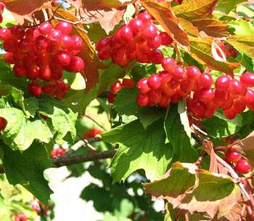
Тема : «Калина»
Мета: ознайомити дітей із цілющими властивостями куща калини. Вчити готувати цілющий настій, чай з ягід; практично використовувати здобуті знання, сприяти розвиткові пізнавальних процесів.
Розвивати словниковий запас. Виховувати любов до природи.
Матеріал: демонстраційний матеріал «Дерева. Кущі. Гриби», картинки з зображенням куща калини в різні пори року, статті з журналів та газет «Сад і город», «Огородник», «Зелена планета» .
Обладнання: ягоди калини, кип’ячена вода, мед, лабораторний посуд.
Хід роботи:
Діти у мене для вас сумна звістка. Мені повідомив лікар Айболить, що:
Хом’ячок наш застудився –
Снігу білого наївся. І тепер у нього жар,
Кашель , нежить, лихоманка,
Плаче, марить він ще зранку.
В горлі біль, та як на зло – малюку не повезло!
Скоро свято зустрічати, дорогих гостей вітати…
В грудях там, вулкан вирує,
Хто, малого, порятує?!
Я вам пропоную малята провідати хворого хом’ячка, і допомогти мені виготовити ліки з чудодійних, корисних ягід калини.
Телеміст з лікарем Айболить
- Що ви знаєте про калину?
- Що у калини цілюще? Чим корисна?
- Що можна приготувати з калини?
- Про які народні способи лікування вам розповіли батьки?

Робота інформаційно-дослідницького центру
Енциклопедична довідка:
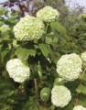
Калина – названо по кольору ягід. Це гіллястий кущ завтовшки 2-4 метри із сірою вкритою безліччю маленьких тріщинок корою. Молоді пагони зеленувато-сірі або жовто-бурі, голі, гладенькі, місцями з невеличкими сочевинками. Листя 5-10 см завдовжки, 5-8 см завширшки, з клиноподібною основою. Квіти правильні, білі пахучі, зібрані в плескаті парасолевидні суцвіття. Цвіте на кінці весни. Восени листя буває жовте, червоне, пурпурове. Плоди червоні, ягодоподібні, гіркі, кістянки з однією плескатою насіниною, достигають на початку осені.
Калина – пізньовесняний медонос. Добрий барвник. З її деревини виготовляють музичні інструменти. Плоди мають лікувальні властивості, які особливо добре допомагають при застуді, задусі, склерозі, туберкульозі легенів. Ягоди тонізують організм, виявляють в’яжучу, сечогінну, заспокійливу дію. Вони корисні при неврозах, судинних спазмах, гіпертонії. При головних болях допоможе повидло з ягід калини, змішане з медом. При захворюваннях дихальних шляхів, застудах,високій температурі, проносах, виразці шлунка і дванадцятипалої кишки добре діє відвар з ягід калини або свіже вижатий сік.

З народних джерел:
Легенда: «Чому калина червона».
Жили дві сестри Мирослава і Олена. Мали вони, на диво, веселий характер і рідкісну дівочу красу. Та не в добрий час випало цвісти їхній молодості. Ворожі орди плюндрували все живе на своєму шляху. Палала земля, палав рідний край, струмками текла кров, почорніли небо і земля. Не стало чути дівочого співу, згинула весела дівоча вдача, а в очах застигли біль, туга, та відчай. Не минуло чорне лихоліття і сестер: впала порубана мати, стрілою був пронизаний батько, кіньми потоптано меншенького братика. Все це застали сестри, коли прийшли з лісу. Від нестерпної туги запеклися раною серця, затуманився мозок, спопеліла, не долетівши додолу, гаряча сльоза. І поклялися сестри помститися кривавим песиголовцям за муки народні, за горе нечуване.
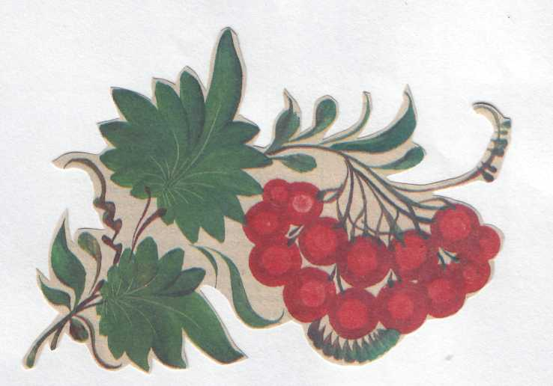
Розповідають, що не один татарський загін, не одна сотня ненависних прибульців знайшли свою загибель в лісових хащах та непрохідних болотах, куди заводили їх відважні дівчата. Та не минули лиха і відважні героїні. Якось вони завели ворогів у болотисту западню, але самі були порубані чужинцями. Шість віків ходить по світу легенда, що краплини дівочої крові, які бризкали з-під ворожого ятагана, були підхоплені вітром, рознесені по лісах і долах, по берегах рік озер... І де вони падали, там виростали кущі червоної калини. А на місці порубаних дівочих тіл виросли кущі калини – «гордовини» з червоними, мов запечені краплини дівочої крові, ягодами. З тих пір і ростуть кущі калини то над водою, то попід лісом, то десь над яром, а то й біля могили примостяться, навіваючи журбу, смуток, спогади.
Цілу довгу холодну зиму палахкотять рубіновим намистом на калині яскраво-червоні плоди. А коли уважно глянути на зернину, вийняту з ягоди, то можна побачити, що вона нагадує маленьке серце.
Легенда: «Калина».
Жила собі дівчинка Калинка. Дуже вона любила квіти. Яких тільки квітів не росло у неї по підвіконню! Їх вона попереносила з лісу. Видно, й рослинкам була до вподоби ця маленька дівчинка, бо ще жоден кущик, жодне стебельце не зів’яло. Всі люди любили Калинку за її добре та щире серце.
Навесні Калинка, як завжди, пішла у ліс. Нелегко було їй сюди добиратися. Довгий курний шлях пролягав од села до лісу. А обабіч ні деревця, ні кущика. «Дай,- думає Калинка, - посаджу тут щось, нехай росте». Так і зробила. Викопала в гущавині лісу тонісіньке стебельце і посадила край шляху. А щоб прийнялося воно, Калинка аж від своєї хати з криниці воду носила та поливала.
Звеселилося стебельце. Росло воно в гущавині, ніколи не бачило ясного сонечка й водиці не пило доволі. А тут, на привіллі, швидко розрослося у великий кущ. Іде якось шляхом подорожній. Стомився, піт витирає. Бачить – рясний кущ. Підійшов ближче. Під кущем трава зеленіє. Польові квіти привітно голівками кивають. Пташечки між вітами радісно щебечуть. Ну, як ти не сядеш тут перепочити? Усміхнувся весело подорожній і сказав:
- Спасибі тим роботящим рукам, що це кущ посадили, і тому доброму
серцю, що його викохало!
Тут увесь кущ немов од сну стрепенувся. Гіллячки напружились, листячко поширшало. Гульк – і враз укрився ніжним білим-білим цвітом.
Дивиться перехожий – що ж воно далі буде? Осипався цвіт, а замість нього ягоди червоні, як намистинки, виблискують. І дивно – в кожній ягідці заховано зернятко, схоже на маленьке серце.
Прийшла й Калинонька до свого улюбленця – і здивувалася. Звідки такі зернятка?
А кущ нахиляється до неї і шепоче:
- Це на згадку про твоє добре серце. А щоб люди тебе не забули, подаруй
мені своє ім’я, Калинко.
Відтоді всі так і називають той кущ, ту рослину – калиною.
Прислів'я та приказки:
- Червона калина від ста хвороб рятує.
- Пишна та красива, мов червона калина.
- Нема рідного краю без калинового гаю.
- Хвали калину по осені, як уродить,
Хвали людину по ділам, які робить.
- Убралася в біле плаття, як калина в білий цвіт.
- Гарна, як калина при дорозі.
- Весною калина білим цвітом квітує, а восени червоні ягоди дарує.
- Щоки червоні мов кетяги калинові.
- Гарна – як калина у лузі
- Гарна та пишна, як калина.
Прикметі вір, але перевір:
- Запахтіла калина – сій огірки, гарбузи, кукурудзу.
- Калина рано зачервоніла – на ранню й люту зиму.
- Калина вже достигла, а листя на ній іще зелене – на теплу осінь.
Загадки:
- Не дівка, а червоні стрічки носить.
- В лісі на горісі червоні хустки висять.
- У вінку зеленолистім, у червоному намисті,
Видивляється у воду на свою чарівну вроду.
- Стоїть півень над водою з червоною бородою
Хто йде – за борідку ущипне…
- Не дівка, а червоне намисто носить.

Поетична скарбничка:
Т. Г. Шевченко «Тече вода з-під явора»
Тече вода з-під явора яром на долину.
Пишається над водою червона калина.
Пишається калинонька, явір молодіє,
А кругом їх верболози й лози зеленіють.
В. Ладижець «Схилилася калинонька»
Схилилася калинонька на воду, дивилась на красу вроду.
Горобчики з поля летіли, всі ягоди спілі об’їли.
У сумі калинонька мила, все листя у воду вронила.
Прийшли за вітрами морози – замерзли в калиноньки сльози.
В. Ладижець «Калина»
Вчора ще дзвеніли роси … Я до неї у долину
В гаї на лужку. Вибіг із воріт
Нині ж там стоїть вже осінь Придивився: то ж калина
В жовтім кожушку. В золоті стоїть.
М. Познанська «Калинонька»
Ось калина над рікою віти стелить по воді.
Хто це щедрою рукою їй намистечко надів?
Червонясте, променисте розквітає як огні,
Дай хоч трішечки намиста, калинонько, і мені…
Л. Біда « Калинонька»
Серед поля, край села
Калинонька зацвіла.
Ніби дівчина в віночку
У вишиваній сорочці
Русу косу заплела.

Робота лікувального-дослідницького центру:
Лікувальні властивості:
Народна медицина здавна використовувала ягоди, цвіт та кору калини в лікувальних цілях. Сік ягід п’ють з медом при захворюваннях верхніх дихальних шляхів, в тому числі при кашлі, осиплості голосу і при бронхіальній астмі. Приморожені ягоди допомагають при головних болях. Свіжі ягоди калини приймають з цукром при гіпертонії, виразці шлунку. Розім’яті ягоди калини кладуть на рани.
Настій ягід п’ють при виразкових хворобах шлунку, болях у серці. Настоєм ягід з медом добре полоскати горло при ангінах, промивати рани і виразки на шкірі при фурункулах, карбункулах, екземах.
Також в народній медицині використовують квіти калини. Чай з квітів п’ють при кашлі, застуді, захворюваннях печінки.
Настій з ягід та квітів – добрий косметичний засіб, що знищує вугрі, а калинова маска з яєчним білком робить шкіру свіжою і оксамитовою.
Виготовлення ліків:
З нами на зв’язку лікар Айболить, він дякує нам за цікаву і корисну інформацію про калину. І пропонує виготовити лікувальний чай з калини від застуди.
Візьмемо дві столові ложки свіжих ягід калини, потовчемо їх у ступці, і заллємо склянкою окропу дамо настоятись. Додамо цукру або меду за смаком. Цілющий чай з калини можна вживати не тільки як засіб проти застуди, а і як вітамінний, загальнозміцнюючий засіб.

Запрошуємо до столу «Рецепти здоров’я»:
«Кисіль з калини»
100гр свіжого соку калини, 180 гр цукру,
90гр картопляного крохмалю, 2л води.
Свіже вижатий сік калини розводять водою і доводять до кипіння додаючи цукор і розчинений в невеликій кількості води крохмаль. Кипятять декілька хвилин помішуючи до загустіння маси. Смачного!

Лабораторна робота №7
Тема : «Бузина»
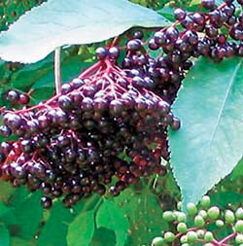
Мета: продовжувати знайомити дітей із цілющими властивостями кущів, дати дітям знання про лікувальні властивості чорної бузини. Вчити практично використовувати здобуті знання, сприяти розвиткові пізнавальних процесів. Активізувати та розширити словниковий запас. Виховувати любов та зацікавленість до природи рідного краю.
Матеріал: картинки з зображенням куща бузини чорної в період цвітіння та дозрівання ягід, статті з журналів та газет «Сад і город», «Огородник», «Зелена планета».
Обладнання: квіти бузини чорної, мед, сушені ягоди, склянка, окріп, лабораторний посуд.

Хід роботи:
Телеміст з лікарем Айболить
Малята, я хочу розповісти вам цікаву легенду про відому кожному українцеві рослину…
Якось у лісі заблукав король. Шукав-шукав шляху, та все даремно. Аж раптом перед очима з’явилась хатина. Король поспішив до неї, щоб дізнатися, як вибратись із лісових хащів. Нічого у нього не вийшло: під хатою сидів літній чоловік і гірко плакав.
Король запитав: – Чого ти плачеш?
Старий відповів: – Мене батько побив.
  - А скільки ж тобі років.
  - Сто.
  - А батькові скільки?
  - Сто двадцять п’ять.
Допитливий король уже не поспішав додому, йому стало цікаво, чому люди в лісовій хатині живуть так довго, як ніхто в його королівстві, тож не годину, не дві спілкувався король з жителями таємничої хатини, поки не зрозумів, що міцне здоров’я вони мають завдяки бузині, якої довкола хати густо-прегусто.
Айболить: - Річ у тім, що бузина в народній медицині вважається ягодою довголіття. Вона підвищує захисні можливості організму, тобто імунітет. Хто її вживає, у того гарна формула крові, здорова печінка.
Тож я хочу, щоб ви допомогли мені зібрати цікаву та корисну інформацію для дитячого журналу «Пізнайко».
- Що ви знаєте про бузину?
- Які у неї цілющі властивості?
- Чим корисна бузина?
- Що можна приготувати з бузини?
- Де використовували, або використовують бузину?

Робота інформаційно-дослідницького центру
Енциклопедична довідка:
Бузина – гіллястий кущ заввишки 3-6 м зі світло-бурою поздовжньо-зморшкуватою корою. Пагони сіро-зелені з жовтуватими сочевинками і білою м’якою серцевиною. Листки до 35 см завдовжки, непарні, перисті, прикріплюються до гілки у шаховому порядку. Квіти дрібні, правильні, з подвійною оцвітиною у щитовидних суцвіттях, дуже запашні. Цвіте у травні-червні. Плід – чорно-фіолетова кістянка з 3-5 кісточками, кисло-солодкий на смак, зі своєрідним ароматом, використовують для приготування киселів, желе, варення. Плодами живляться птахи, розповсюджуючи таким чином насіння. Листки і кора мають неприємний запах, який відлякує шкідників сільськогосподарських культур.
У сільській місцевості бузину висаджують біля комор, зважаючи на те, що щурі і миші не терплять запаху цієї рослини.
Колись соком, вичавленим з ягід, учні писали в зошитах. А ще бузиною господині вифарбовували одяг в темно-синій колір. І до нині в кулінарії використовують бузину як природній барвник для кремів, цукерок, желе.

З народних джерел:
Легенда про Бузок і бузину.
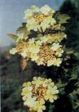
Жив старий - престарий чоловік. Жив самотньо. Мав тільки одного-єдиного сусіда — бузька на стрісі своєї хати. Бузько жив зі своєю бузьчихою. Вони виводили 3-4 бузьченят і вчили їх літати. Одного разу молоде бузьченя, не розрахувавши своїх ще слабких сил, упало в глибоку прірву, зламало собі ніжку і крило пошкодило. Бачив те нещастя старий чоловік. Підібрав зраненого птаха, місяць виходжував його, а коли ніжка і крило зажили, виніс на двір і відпустив до пташиної родини. Восени полинули бузьки в далекий вирій. А коли повіяли теплі весняні вітри, повернулися знову до хатини старого. Той, якого врятував він від загибелі, і його молода бузьчиха. І кожне з них принесло у дзьобі по зернині. Поклали ті зернята на долоню старому, і зрозумів він, що не прості то зерна, а чарівні. Оту зернину, що приніс бузьок, посадив старий біля самої хати, а ту, що принесла бузьчиха - над кручею. Поливав їх водою з джерела. І зросли з тих зерен небачені тут кущі. Зацвіли вони в травневу пору пахучими квітами: бузьків кущ - фіолетовими кетягами, а бузьчишин – білими , схожими на парасольки, суцвіттями. Тоді й назвав той вдячний чоловік бузьків кущ - бузком, а бузьчишин - бузиною. Бузок веселив зір своїм цвітом, а бузина дарувала старому цілющі ліки від багатьох хвороб.

Загадки:
- Стоїть дід над водою з чорною бородою.
Прислів'я та приказки:
- Синій, як бузина.
Прикметі вір, але перевір:
- З’явилися квіти на бузині – сади капусту.
- Чорна бузина достигла не по порі – чекай холодної й лютої зими.

Поетична скарбничка:
О.Кравцова «Бузина»
Росте на городі у нас бузина.
Дуже корисна рослина вона.
Суцвіттям пишним квітне весною,
Чай з них від кашлю п’ємо ми зимою.
А восени ягідки достигають,
Їх для смачного варення зривають.
Його з задоволенням їсть вся рідня,
І самою більшою ложкою я.

Робота лікувального-дослідницького центру:

Лікувальні властивості:
В народній медицині бузина має широке і різнобічне застосування, причому використовується все: корінь, листя, квіти, ягоди, а інколи і кора рослини.
Квіти бузини мають потогінні, жарознижувальні, сечогінні, відхаркувальні, протизапальні та заспокійливі властивості. Настій квіток вживають при простудних захворюваннях, сухому кашлі, хворобах нирок, ревматизмі. Водний настій з них застосовують для полоскання при ангіні, бронхіті, грипі, захворюваннях порожнини рота.
Ягоди і коріння бузини чорної рекомендують застосовувати як укріпляючий засіб при дизентерії, діабеті.

Виготовлення ліків:
А з нами на зв’язку знову лікар Айболить. Він дякує нам за зібрану інформацію для дитячого журналу «Пізнайко» про цілющу бузину. Тепер про ягоду довголіття знатимуть всі діти.
Айболить пропонує нам рецепт вітамінного напою, аби покращити наш імунітет і захистити від хвороб.
Для цього візьмемо (з розрахунку на одну дитину) в запарник 1 чайну ложку сухих квітів бузини, заллємо окропом. Дамо настоїться, розіллємо по чашках, додамо за смаком меду. Щоб напій мав красивий фіолетово-червоний колір можна до запарника додати столову ложку сухих ягід бузини. Вітамінний напій готовий.

Запрошуємо до столу «Рецепти здоров’я»:
«Желе з бузини»
70 г ягід бузини, 60 г цукру, 12 г желатину, 320 г води.
Ягоди бузини промити, залити холодною водою і варити 5-7 хв., протерти ягоди разом з відваром, додати цукор і настояний желатин, довести до кипіння, розлити по формочкам і охолодити. Смачного!

Лабораторна робота №8
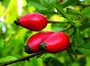
Тема : «Шипшина»
Мета: продовжувати знайомити дітей із цілющими властивостями куща шипшини (квіти, плоди). Вчити виготовляти ліки, практично використовувати здобуті знання; сприяти розвиткові пізнавальних процесів. Розвивати словниковий запас.
Виховувати любов до природи.
Матеріал: картинки з зображенням куща шипшини в період цвітіння та дозрівання ягід, статті з журналів та газет «Сад і город», «Огородник», «Зелена планета».
Обладнання: плоди шипшини, кип’ячена вода,термос, мед, лабораторний посуд.
Хід роботи:
Телеміст з лікарем Айболить
Малята, я хочу розповісти вам цікаву історію яку мені переповіла моя подружка стара мудра Сова. Ось послухайте:
…Якось розгнівалася Троянда на Шипшину, звинуватила її в тому, що вона їй сонце затуляє, що тінь від неї попадає на Троянду.
- Знаєш що, сестро! Ходімо до матінки Покрови.
Розповімо їй нашу біду і попросимо щоб вона нас розсадила. Богиня наша добра. Вона нам допоможе. Мені соромно за себе: адже я вам своїм ростом до лиха спричинилася…
І став рід розових перед зелені очі богині рослинності Покрови. І мовила невеличка блідо-рожева троянда:
- Паніматко наша! Ми прийшли не скаржитися тобі на нашу сестру
Шипшину, а просити тебе - або нас пересади від неї, або її від нас: сонце нам затуляє своїм зростом. Поглянь на мене, яка я немічна.
І замовкла, безсило звісивши додолу свою голівку-квітку, єдину на все куценьке стебло.
- Так, паніматко. Бачиш, я вже й не витка, а ріденькою стала. Сил, щоб
витися, не вистачає. Тепла немає, - хитнула тоненькою головою жовта голівка виткої троянди.
- Ти, богине, створила мене не дуже вибагливою, але мій квіт змізернів
без сонця. Ти наша мати, паніматко, а сонце – наш батько. Дітям без батьківського тепла також важко жити, - мовила блакитна троянда.
- І я такої ж думки, - шелеснула червона квітка.
Але Покрова не поспішала. Вона пригладила свої зелені ялинові коси,
поправила на собі вербовий одяг, уважно подивилася на Шипшину й мовила:
- Послухаймо, діти, й Шипшину!
- Горе, матінко, їхніми устами мовить. Добре мені з ними, з моїми
сестрами. Я все гадала, що своїм дужим тілом холодний північний вітер до них не пускаю і зовсім забула, що і сонце також затуляю. Відсади мене від них. Коли сонця вдосталь нап’ються, то дужими стануть. А я віддалік собі стану й любитиму їх у розмаю, бо вроди своєї не маю.
- Гарно говориш, дочко, розумно й без зла. Покрию тобою місця біля
доріг, в яру над струмочками, на узліссі, посаджу по дві чи по три рядочком. Хто у мої володіння не йтиме, то тебе зустріне. Вроди, кажеш, своєї не маєш…
І Покрова знову замислилась…
Стало тихо-тихо: все, що росло навкруг, хотіло почути, якою красою наділить богиня добру й розумну Шипшину.
- Ось яку красу віддам тобі, доню, - весело мовила Покрова. - Прикрашу
твоє колюче тіло червоними ягодами. Ти будеш не тільки красивою, а й корисною. Будеш завжди щедрою і доброю до людей. А колючки хай будуть з тобою. Краса не повинна бути м’якою: її люди замажуть доторками, обірвуть спочатку квіти, а потім і обламають гілки. А з колючками ти житимеш і прикрашатимеш землю вічно.
Поклонилися квіти Покрові. Троянди повернулася на старе місце, а Шипшина - на узлісся, в яри, чагарники в придорожні рови. І нині її можна побачити скрізь в Україні.
Айболить: - Мені дуже сподобалася ця дивовижна історія про шипшину. А вам? Я хочу більше дізнатися про цю лікарську рослину. Тож допоможіть, будь ласка, мені зібрати цікаву та корисну інформацію про колючу лікарку – шипшину для моєї «Зеленої аптеки».
Для початку знайдіть відповіді на слідуючі запитання:
- Шипшина – трава, дерево чи кущ?
- Для яких квітів шипшина старша сестра?
- Що у шипшини цілюще? Чим корисна?
- Про які народні способи лікування шипшиною вам розповіли батьки?

Робота інформаційно-дослідницького центру
Енциклопедична довідка:
Шипшина (дика троянда) — кущ заввишки 1,5-2,5 м, гілки її вкриті міцними гачкуватими колючками — шипами, через що вона й одержала свою назву. Це надійна зброя шипшини, без якої, можливо, вона б і не вижила: надто багато рук тягнеться до чудових квітів і плодів, які е ласощами для багатьох лісових мешканців.
Восени з гарних і великих квіток шипшини, типових для родини розових, розвиваються яскраво-червоні соковиті плоди. У цей час під ласкавим промінням осіннього сонця кущі шипшини ніби загоряються яскравим полум'ям. Складається враження, що кожна гілочка прикрашена численними червоними ліхтариками. Плоди округлої або веретеноподібної форми рубіновими краплями висять на кущах до морозів. Вони містять величезну кількість дрібних насінин-горішків, густо вкритих щетинистими волосками.
Листки у шипшини з обох боків голі, пилчасті, чергові, непарноперисті, з сімома, рідше дев'ятьма листочками. Шипшина росте на сухих і змитих ґрунтах, не боїться посух і морозів. В степовій зоні її можна побачити там, де ніякі інші деревні породи і чагарники рости не можуть. Здається зовсім змита і суха земля, навіть бур'яни на ній не ростуть, а шипшина зачепилася корінням, росте, цвіте і плодоносить. Отже, шипшина невибаглива і стійка проти всяких незгод. В кондитерській промисловості із шипшини виготовляють драже і цукерки.
Історична довідка:
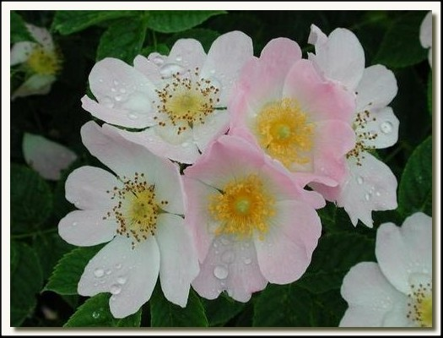
Шипшина — дикий предок, родоначальниця всіх культурних сортів троянд, оспіваних поетами різних часів і народів. Змінювалися епохи, смаки, приходили і зникали різні захоплення і моди, а троянда завжди залишалася царицею квітів. Мабуть, жодна квітка не користується такою любов’ю і поклонінням, як троянда. В античному світі нею нагороджували доблесних воїнів. В ті ж часи влаштовували веселі весняні свята і дівчата мріяли про титул королеви троянд, який присуджувався переможниці конкурсу красунь.

Робота лікувального-дослідницького центру:
Лікувальні властивості:
З лікувальною метою використовують плоди, квіти, листя і корінь. Шипшина , крім дубильних речовин, вміщує багато вітамінів (С, А, В2, К, Р – в плодах і вітамін Е – в насінні).
Препарати із шипшини є вітамінним, сечогінним, протизапальним і регулюючим функціональну діяльність шлунково-кишкового тракту засобом.
Завдяки тому, що в шипшині багато цінних речовин, особливо вітамінів, її широко використовують в науковій медицині, із неї виготовляють екстракти, сиропи і пігулки.
Виготовлення ліків:
Сьогодні ми будемо виготовляти ліки від застуди із плодів шипшини. Для цього візьмемо термос (посуд що довго зберігає тепло). На дно посуди покладемо ягоди шипшини і заллємо їх окропом. Будемо настоювати цілу добу. А завтра покуштуємо смачний та корисний настій шипшини.

З народних джерел:
Загадки:
- Червона кожушина,
Всередині вітамінка –
Хто хоче зірвати,
Той поколеться.
- Кучерявий кущ на кручі
має пазурі дряпучі,
Хто по квіти потовпиться
за того він ухопиться.
Як дряпне – ані руш!
Відгадайте: що за кущ?
- Хоч колюча, та не злюча,
Не лякайся, сміливіш!
Зірвеш ягідку червону,
Вип’єш чай – вернеш здоров’я.
- Стоїть зелений кущик,
Зачепиш - вкусить.
- Восени, як скину листя, ягідками приберусь.
Кожна гілка – як в намисті.
Для троянди я матусею зовусь.
Прислів'я та приказки:
- Квітки колючі найбільш живучі.
Прикметі вір, але перевір:
- Зацвіла шипшина – почалося літо.
- Якщо шипшина не розкрила бутончиків – бути дощу.

Поетична скарбничка:
«Шипшина» М. Познанська
Дуже прості в мене квіти, але ніжні й запашні.
Люблять бджоли їх і діти – колючки їм не страшні.
Восени, як скину листя, ягідками приберусь –
Кожна гілка, мов в намисті, я шипшиною зовусь.

М. Голець «Шипшина» З. Кравчук «Шипшина»
Шипшина шпарко шипами У веселу літню днину
Квіти боронить від злами, Розцвіла в гаю шипшина.
А осінньої розкоші В неї гарні квіточки,
Зродять ягідки хороші. Та колючі гілочки.
П. Ребро «Шипшина» І. Складаний «Шипшина»
Шпак шипшину не клює – - Ой пишная шипшино,
Й так здоров’я в нього є. ти про що шепочеш?
А цілющий чай з шипшини – Може мене квітоньками
Це здоров’я для людини . дарувати хочеш?
- Пошануй, тебе прошу,
не руш мого цвіту.
Почастую ягідками,
як відшумить літо.

Запрошуємо до столу «Рецепти здоров’я»:
«Вітамінний напій»
1-2 чайні ложки меду, 1 чайна ложка сиропу шипшини,
лимонний сік за смаком, 1 склянка кип’яченої води.
До склянки кип’яченої води додати меду, сиропу шипшини та сік лимону за смаком. Смачного!

Лабораторна робота №7
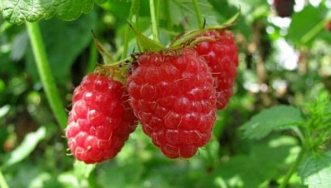
Тема : «Малина»
Мета: ознайомити дітей із цілющими властивостями малини. Вчити практично використовувати здобуті знання, сприяти розвиткові пізнавальних процесів. Розвивати словниковий запас. Виховувати любов до природи.
Матеріал: картинки з зображенням куща малини в період цвітіння та дозрівання ягід, демонстраційний матеріал «Розповімо про дерева та кущі», публікації статтей з журналів та газет «Сад і город», «Огородник», «Зелена планета».
Обладнання: ягоди малини, цукор, лабораторний посуд.

Хід роботи:
Телеміст з лікарем Айболить
Малята, ви вже багато цікавого і корисного дізналися про цілющі ягоди калини, бузини, шипшини. Та залишились, ще одна не менш цілюща і корисна ягода. Про неї ви дізнаєтесь, коли відгадаєте рецепт-загадку.
Рецепт-загадка:
Рожева і пахуча,
На кущику росте,
Зірвать простягнеш руку,
Подряпає тебе. (Малина)
Вірно, це смачна, духмяна, солодка малина.
Йду собі через долину до садочка по … малину.
Ох, смачне у мене неня варить з ягідок … варення.
Уперіщили дощі – мокрі всі в саду… кущі.
Хочеш з’їсти ягідок – то за кошик і в …садок.
А тепер знайдіть відповіді ось на ці запитання:
- Малина – це овоч чи фрукт?
- Малина – це дерево, кущ чи трав’яниста рослина?
- Де росте малина?
- Чим корисна малина? Які має лікувальні властивості?
- Які страви можна приготувати з малини?
Робота інформаційно-дослідницького центру
Історична довідка:
Історія слова, за однією з версій лежить на поверхні : від слова «малий», тобто ягода, що складається з малих частин.
На Русі рослина відома давно. Малиновий чай був самим відомим напоєм, його подавали до столу , використовували як лікувальне «зілля». Судячи по літописам, це традиційна присадибна рослина всіх прадавніх руських міст. Утвердилась же вона, безперечно, з дохристиянських часів. Про це свідчать твори усної народної творчості – билини, казки, пісні.
Енциклопедична довідка:
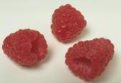
Малина – ягідний кущ від 1,5 до 2 м висоти, з багаторічним кореневищем, що розвиває дворічні наземні стебла. Відомо декілька сотень культурних сортів малини. Квіти у неї білі з ледве відчутним приємним ароматом. Листя з прилистниками трійчасті або непарноперисті, зверху майже голі, темно-зелені, зісподу біло-повстяні. Масове цвітіння малини приходиться на кінець травня або початок червня і продовжується два-три тижні. Плоди достигають у липні. Вона буває садова і дика – та, що росте в лісі. Малина любить вологу, тому росте по вирубках, лісах, чагарниках, берегах річок, формуючи цілі зарості. Лісова малина зазвичай дрібніша, але солодша і запашніша, ніж садова. Свіжі плоди соковиті, солодкі, ароматні, різного розміру,смаку і кольору залежно від сорту. Рослина лікарська, харчова, медоносна, декоративна.

З народних джерел:
Загадки:
- А ця ягідка чарівна
Нам потрібна неодмінно.
В саду, й в лісі виростає
Від застуд оберігає
Вона дуже вітамінна
Називається - … (Малина.)
- Червона, солодка, духмяна
Росте високо – до землі далеко… (Малина)
Скоромовка:
- Їла Марина малину.
Приказка:
- Вуста медові – мов ягоди малинові.
Прикметі вір, але перевір:
- Рясно цвіте малина – на тепле літо.

Поетична скарбничка:
О. Кравцова «По малину»
Вранці мама будила ведмедика-сина:
«Прокидайся, лежебоко, достигла малина.
Вмийся хутко водою з струмка,
Випий кухлик з медком молока,
Підем, сину, взявши корзину,
Рвать цілющу, духмяну малину»
Полюбляє ведмежа родина
Пити чай, коли в ньому малина.
Він зимою теплом зігріває
І про літо не раз нагадає.
М. Морозенко «Малина»
Малина червоненька
Зростає рясненько,
Всім вона смакує,
Від хвороб лікує.

Робота лікувального-дослідницького центру:
Лікувальні властивості:
У народній медицині використовують ягоди, листя та гілки рослини. Малина – чудовий жарознижуючий і потогінний засіб, саме в ній міститься саліцилова кислота, тому ягода діє як пігулка аспірину, проте без згубного впливу на слизову оболонку шлунку, не вражаючи органи травлення. Тому це чудовий засіб при грипі та застуді.
Крім цього, вона тонізує, поліпшує апетит, має кровоспинну і антитоксичну дію. Її плоди застосовують при лікуванні недокрів’я.
Зовнішньо відвар малини застосовують для полоскання при хворобах горла. Із сухого листя малини готують відвар для примочок, а зі свіжого потовченого листя роблять мазь, яку застосовують від укусів комарів.
Виготовлення ліків:
На зв’язку з нами лікар Айболить. Він дякує нам за зібрану інформацію про цілющу малину. Та в аптеці закінчилося малинове варення, а на порозі грип. Чим лікувати хворих? Треба допомогти Айболиту виготовити смачні, чудодійні ліки – малинове варення.
Для цього візьмемо помиті ягоди малині і розітремо їх. На 1 склянку розтертих ягід додамо 2 склянки цукру і добре все перемішаємо. Отриману суміш складемо у чистий, сухий, скляний посуд накриємо і поставимо до холодильника для зберігання. Ліки готові.

Запрошуємо до столу «Рецепти здоров’я»:
«Малиновий коктейль»
240 гр. – молока, 140 гр. – малинового варення,
200 гр. – морозива.
Молоко, варення та морозиво збивати міксером до утворення пишної маси. Готовий коктейль розлити по високим склянкам. Смачного!

Цикл лабораторних робіт
«Дерева-лікарі»
Мета циклу: поглибити знання дітей про рослинний світ рідного краю. Дати уявлення про дерева – лікарі: вербу, березу, липу, горобину; їх символічне значення, лікувальні властивості, розкрити цілющі якості та способи виготовлення ліків.
Розвивати зв’язне мовлення, збагачувати словниковий запас; викликати інтерес до фольклорних та авторських літературних творів. Формувати вміння практично використовувати отримані знання, сприяти розвиткові пошуково-дослідницької діяльності; розвивати пізнавальні здібності дітей.
Виховувати пізнавальний інтерес до живої природи довкілля, любов до рідного краю.

Лабораторна робота №9
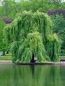
Тема : «Плакуча верба»
Мета: розширити знання дітей про рослинний світ, закріпити знання про вербу її символічне значення. Дати знання дітям про цілющі властивості верби. Ознайомити із способом отримання ліків з верби. Сприяти розвиткові пізнавальних процесів. Розвивати словниковий запас. Виховувати інтерес до природи.
Матеріал: демонстраційний матеріал «Розповімо дітям про дерева та кущі», матеріали публікацій газети «Зелена планета».
Обладнання: молоде листя берези, лабораторний посуд, чайник з окропом,сода, бинт.

Хід роботи:
Малята, лікар Айболить, надіслав мені СМС-повідомлення на мобільний телефон «Прогулююсь біля ставу. Вдихаю чисте, свіже весняне повітря. Спостерігаю як скресає лід. Любуюся ніжними пухнастими котиками. Айболить»
Телеміст з лікарем Айболить:
Друзі, ви отримали моє СМС-повідомлення? Здогадалися, чиї то пухнасті котики? А ще послухайте вірш Л. Костенко
«Вербові сережки»:
Біля яру, біля стежки
Одягла верба сережки.
Головою хилитала,
Потихеньку питала:
- Де ота біленька хатка,
Що гарнесенькі дівчатка?
Хай би вибігли до стежки,
Подарую їм сережки.

Я хочу, щоб ви зібрати цікаву інформацію про вербу. В народі кажуть: «Верба зацвіла – весна прийшла».
Для початку знайдіть відповіді на слідуючі запитання:
- Верба – це кущ чи дерево?
- Які лікувальні властивості має верба?
- Чим славиться верба?
- Для чого саджають верби на річкових берегах ?
Робота інформаційно-дослідницького центру
Історична довідка:
Верба, опоетизована народом разом із калиною і тополею, не випадково заслужила на таку шану. Виростаючи біля річок, ставків, природних джерел, вона є ніби позначкою води на землі. Криницю завжди намагалися копати під вербою: «Де срібліє вербиця, там здорова водиця». І насправді, верба була чудовим природним фільтром усіляких домішок, що містилися у водах. Вербову лозу традиційно використовували для зведення будівель, огорож, для виготовлення меблів, кошиків та інших ужиткових речей; з вербової деревини здавна робили музичні інструменти.
Верба відігравала й важливу ритуально-обрядову роль. За народними уявленнями, гілочки верби, посвячені в церкві в останню неділю перед Великоднем - вербну неділю, набували магічних властивостей. Освячену вербу приносили в дім і вдаряли нею членів сім'ї, найчастіше дітей, примовляючи: «Будь великий, як верба, а здоровий, як вода, а багатий, як земля». Виганяючи вперше худобу на літне пасовище, її обов'язково вдаряли вербою, щоб уберегти від хвороби та інших напастей.
Освячена верба зберігалася в хаті й широко застосовувалася як лікувальний засіб чи як оберег. На Херсонщині й клали у воду, в якій купали хвору дитину, на Харківщині запалювали гілочку верби і обкурювали нею хворих на лихоманку.
Побутувало повір'я, що в хату, де є верба, не вдарить блискавка. Вважалося також, що верба перепиняє дорогу в дім нечистій силі, особливо відьмам.
В українському фольклорі верба - це поетичний символ дівчини або заміжньої жінки. Розлоге, похилене вербове гілля найчастіше асоціюється зі смутком і жалем:
Висока верба, висока верба
Широкий лист пускає.
Велика любов, тяжка розлука
Серденько зриває.

Енциклопедична довідка:
Верба – найпоширеніше і найулюбленіше дерево в Україні. Вона висока і розлога, а її гілки схиляються низько до землі. Стовбур шершавий, прохолодний міцний, з зеленувато-сірою корою. Зазвичай він товстий, нерівний, гіллястий. Свої віти верба піднімає догори, а кінці опускає донизу. Листя округле, яйцевидне, загострене, нерівномірно зубчате, зверху від темно-зеленого іноді салатового кольору, голе, знизу сіро-войлочне. Квіти одностатеві, дводомні, зібрані в суцвіття – сережки, в народі їх називають «котики». Чоловічі сережки – яйцевидні, сидячі, довжиною до 6 см; жіночі - циліндричні на ніжках, довжиною до 10 см. Цвіте дерево в березні-квітні, плодоносить в травні.

З народних джерел:
Напередодні Великодня відзначали Вербну неділю. У цей день жінки нарізавши вербових гілочок, несли їх до церкви, щоб посвятити. Галузки ці тримали потім як «помічні од недуг і грому»; ними можна було «викликати в посуху дощ».
Був такий звичай: матері принісши посвячену вербу, неодмінно «били» нею дітей, приказуючи:
Не я б’ю – верба б’є,
За тиждень – Великдень,
Недалечко – красне яєчко.
Будь здоров, як вода,
Будь багат – як земля,
І будь плодний, як верба!
Оскільки на Вербну неділю ще нерідко поверталися морози, то казали: «Прийшов вербич – кожуха тербич», тобто він змушує одягатися в теплий одяг.
Прислів'я та приказки:
- Верба красна – б’є напрасно, верба біла – б’є за діло.
- Верба, як дівка: де не посадиш, там і прийметься.
- Де срібліє вербиця, там здоров’я водиться.
- Верба – що лугова трава: ти її викосиш, а вона знову виросте.
- Де верба, там і вода.
- Де не пройде, золоті верби ростуть.
- Верба водою живе, верба воду береже.
- Зігнувся , як верба над водою.
- Росте як верба.

Прикметі вір, але перевір:
- Якщо по вербових гілках стікає сік – за день чекай негоди.
- Зацвіла верба – прийшла весна.
- Зацвіла верба – пора сіяти редиску, моркву, цибулю, кріп і петрушку.
- Верба рано інеєм вкрилася – на довгу зиму.
- Доки не розвилася жовта верба – не висаджуй у грядку будь-якої розсади.
- Верба зацвіла, коли стояла ясна і тепла погода – літо буде тепле і щедре на мед.
Загадки:
- Плаче красуня над річкою:
- Пов’язала б коси стрічкою,
Та вітер весь час налітає
Та коси мої розплітає.
- Живе в низині, плете корзини.
- Над водою біля запруди
Виростають дзвінкі дудки.
- Вийшли дівчата весні дивуватися,
Сіли юрбою над самою водою:
Ніжки в ріці купаються,
Ручки в воді плескаються,
Коси з плечей спускаються,
Сережки висять, гойдаються.

Поетична скарбничка:
І. Кульська «Верба»
Над водою, на горбі,
Любо, весело вербі.
Довгі коси розпускала,
У ставочку полоскала,
Не потрібен гребінець.
Їх розчеше вітерець.
Н. Забіла «Білі котики»
На вербі, на пагіллі, білі-білі котики.
Доторкнуться лагідно лоскотливим дотиком,
Доторкнуться котики, білі, невеличкі,
До руки, до ротика, до моєї щічки.
Відламаю гілочку, гілочку-вербичку,
Та поставлю в пляшечку, в пляшечку, в водичку,
Щоб листочки стрілочки стали розвиватися
На вербовій гілочці у моїй кімнатці.

Робота лікувального-дослідницького центру
Лікувальні властивості:
З лікувальною метою використовують кору верби. Ліки з вербової кори застосовують в медицині як в’яжучий, жарознижуючий, а іноді як глистогінний і крововідновлюючий засіб. В минулому ці ліки вважались основним протималярійним засобом.
Відвар і порошок із вербової кори застосовують як зовнішній засіб – для лікування ран, наривів і при випаданні волосся, а внутрішньо – при коклюші, хронічному ревматизмі, запаленні слизових оболонок і як бактерицидний засіб для очищення води.
На нашу гарячу телефонну лінію подзвонив лікар Айболить, він занедужав. Розігрався його ревматизм, а ліки з вербової кори закінчилися. Йому терміново потрібний чудодійний настій, аби знову повернутися до «Зеленої аптеки».
Виготовлення ліків:
Візьмемо 20 г вербової кори і покладемо до нашого термосу (посуду для зберігання тепла) , заллємо склянкою окропу і дамо настоятися протягом кількох годин. Охолодимо, процідимо і переллємо до сухої пляшечки. Ось і все ліки готові. Надішлемо їх Айболиту, нехай видужує.

Домашнє завдання: створити весняну композицію з вербових котиків на виставку «Умілі руки моєї родини»

Лабораторна робота №10
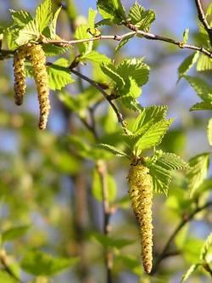
Тема : «Береза»
Мета: Закріпити знання дітей про березу, її характерні особливості та лікувальні властивості. Ознайомити із способом отримання ліків із молоденьких листочків. Сприяти розвиткові пізнавальних процесів. Розвивати словниковий запас. Удосконалювати трудові навички. Виховувати інтерес до природи.
Матеріал: демонстраційний матеріал «Розповімо дітям про дерева та кущі», матеріали публікацій газети «Зелена планета».
Обладнання: молоде листя берези, лабораторний посуд, чайник з окропом,сода, бинт.

Хід роботи:
Малята, тітонька Сова, пропонує нам прогулятися весняним парком. Полюбуватися його красою. Вдихнути чисте, прозоре, цілюще повітря. І послухати ось ці рядки:
Як прийшла до нас уквітчана весна,
Посадила я берізку край вікна.
Стала, стала я берізку поливать,
Стала пісеньку веселу їй співать:
- Ти рости, моя берізонько, рости,
Буйним цвітом всім на радість шелести. (Г.Бойко)

Телеміст з лікарем Айболить
Рецепт-загадка:
Біла кора, тоненькі віти.
Що це? Відгадайте, діти. (Береза)
Вірно, малята, це білокора красуня берізка. Я знаю, що моя колега, тітонька Сова, запросила вас до парку. Я хочу, щоб ви разом з нею зібрати цікаву інформацію про березу.

Для початку знайдіть відповіді на слідуючі запитання:
- Береза – це кущ чи дерево?
- Як розпізнати берізку серед інших дерев?
- Що виготовляли з берези в давнину?
- Які лікувальні властивості має береза?
- Який місяць отримав свою назву від берези?

Робота інформаційно-дослідницького центру
Історична довідка:
На Україні найпоширеніші два види беріз: бородавчаста й пухнаста. Берези нашої місцевості називаються бородавчастими. Оскільки кора молодих пагонів покрита дрібненькими бородавочками, що зберігаються протягом двох років.
Березу називають деревом чотирьох справ:
перша – світ осіяти;
друга – крик втихомирювати;
третя – хворих зцілювати;
четверта – дотримуватися чистоти.
Світ осіяти – колись давно селянські хати освічувалися березовою скибкою.
Крик втихомирювати – із берести одержували дьоготь, яким змащували колеса возів, карет, які без змащування рипіли і пищали.
Хворих зцілювати – березовий сік, бруньки, кора – добрі лікарські засоби.
Дотримуватися чистоти – це дуже просто. З березових гілочок роблять віники та мітли. З березовим віником добре паритись в лазні відступає не лише бруд, а і хвороби та напасті.
З березової кори плели кошики для ягід та грибів, з дощок робили бочки для солінь, ложки, миски для їжі – посуд для всього.

Енциклопедична довідка:
Береза – однодомне дерево родини березових, з гладенькою молочно-білою корою, висотою до 20 метрів. Крона ажурна з пониклими гілками. Листки чергові, двочерешкові, трикутно-ромбічні, двотилчасті з клиновидною основою, голі квіти – в одностатевих сережках : тичинкові – на кінцях гілок, довгі зібрані по 2-3. Плід – горішок. Цвіте у квітні – травні. Росте в лісах, садах, парках, по берегам річок, озер.
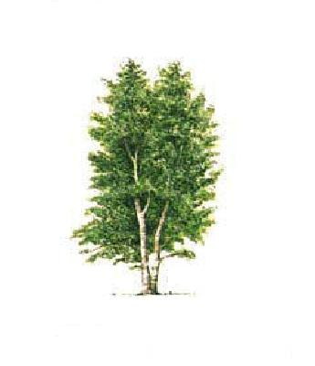
Береза – це єдине в світі дерево з білою корою. Пояснюється це тим, що в корі берези є особлива речовина – бетулін. Якщо в спекотний день доторкнутися до стовбура берези, то можна помітити, що він холодний. Бетулін забарвлює кору в білий колір, а білий колір відбиває сонячні промені. Погано було б берізці без бетуліна: адже кора у неї ніжна і влітку дерево отримувало б сонячні опіки.
На землі є 120 різновидів берізок: Північна берізка – маленька від 30 до 70см, називається карликова. І ця крихітка не боїться ні суворих морозів, ні вітрів. Залізна береза росте на Далекому сході. Кора у неї темно-вишневого, темно-коричневого і навіть чорного кольору. Деревина має таку міцність, як деякі метали. Кам’яна береза – це незвичайне дерево, у якого деревина не лише міцна, а й дуже важка. У воді це дерево іде на дно.

З народних джерел:
Береза – дерево ліричності, краси. Не дивно, що з нею так часто порівнюється жіноча врода. Ця білокора красуня однією з перших відгукується на поклик та ласку весни. Саме тому перший весняний місяць в Україні назвали її ім’ям – березень.
Береза завдяки своїй білій корі стала символом чистоти, дівочої ніжності. Вона також вважалася оберегом від злих духів, тому її часто садили біля хати, щоб милувала око і захищала садибу. Широко використовувалась кора берези - береста - для "берестяних грамот". На ній вчилися писати учні, на ній писали листи, різні побутові записи тимчасового значення. Отже, в часи, коли папір був занадто дорогим і використовувався для книжок, побутувало письмо на бересті. Для цих грамот бересту знімали так, щоб не пошкодити самого дерева, адже місця, де був знятий тонкий шар кори, мають властивість нарощувати нову кору.

Легенди
Легенда про березу
У давні часи над сивим Дніпром жив молодий красень Доброслав, одинак у матері. Та сталося лихо: напали на рідну землю вороги. Пішов син воювати, серце материнське кров’ю обливалося, сльози туманили очі…
Якось почула стара мати кінське іржання коло воріт. Осідланий стояв без вершника кінь.
Заплакала гірко мати, схилилась на ворота в тузі. Цілу ніч отак стояла, а на ранок побачили люди на тім місці білокоре дерево. І тому, мабуть, що вдовина хата стояла при самому березі річки, той назвали те дерево березою. Від материнського доброго серця має береза багато цілющих ліків.
Прислів'я та приказки:
- Струнка та гожа на берізку схожа.
- Дійна корова для харчування, береза для лікування.
Прикметі вір, але перевір:
- З берези тече багато соку - на дощове літо.
- Зацвіла береза починай саджати картоплю
- Якщо до середини жовтня з берези не осипалося листя – сніг ляже пізно.
- Береза зелена – час висаджувати дерева.
- Якщо з берези опало не все листя – чекай сурової зими.
- Якщо береза раніше за клена опушилася, то літо буде сухе, пізніше – дощове.
- На березі першими зажовтіли верхні листочки – зима буде ранньою, нижні – пізньою, а коли жовтіють рівномірно – середньою.
Скоромовка:
- Сік у берези стік, стік з берези сік.
Загадки:
- Маю плаття зелененьке, гнучкі, ніжні віти,
Білу кору, стан тоненький. А як зовуся, діти?
- Зелена, а не луг, біла, а не сніг,
Кудрява, але без волосся.
- Стоїть Устя серед поля,
В чорні цятки біла льоля.
Довгі коси розпустила,
Їх заплести їх несила.
- Стоять в полі сестриці:
Плаття білі, шапки зелені.
- Біле – не сніг, зелене - не луг,
кучеряве – не людина.
- Стрімко вибігли на гору дві подружки білокорі.
Дощик їм полоще кіски, звуть тих подружок …

Поетична скарбничка:
П. Ребро «Берізки»
Не дивуйтеся нітрішки,
Що в берізок молодих
Ціле літо чисті ніжки,
Білі-білі наче сніг.
Це тому, що в хороводі,
Коли ми спимо усі,
По траві берізки ходять
Миють ноги у росі!
Л.Забашта
Березень берізці заплітає коси.
В чобітки взуває ноженята босі.
Походи, берізко, по воді весняній,
Вирости висока, біла і рум’яна.
Березень берізці плаття вишиває,
Квітами і сонцем, голубим розмаєм.
П.Воронько
В нашої берізки біла кориця,
Вичесані кіски. Любо подивиться!
На дорогу з двору вистрибали кізки,
Стали гризти кору білої берізки…
Ми сказали кізкам: «Не гризіть, не треба,
Хай мала берізка виросте до неба!»

Робота лікувального-дослідницького центру
Лікувальні властивості:
Для лікування в народній медицині використовують листя, бруньки (недорозвинуті, набубнявілі й смолисті), кору і сік, а також березовий дьоготь. Ліки з берези застосовують як внутрішньо так і зовнішньо.
Береза має фітонцидні (антисептичні, зокрема — бактерицидні), сечогінні (найкраще бруньки), вітамінні (у хворих покращується апетит), протизапальні, глистогінні, проти паразитичні, проти спазматичні і ранозагоювальні властивості. Крім цього, препарати з берези регулюють функцію травного каналу, обмін речовин тощо. Відваром із листя миють голову при передчасному випаданні волосся.
На нашу гарячу телефонну лінію зателефонував лікар Айболить. Йому потрібна допомога нашого лікувально-дослідницького центру. З приходом весни всі жінки землі ходять виглядати красиво, мати гарне, густе волосся. От лікар і вирішив попросити нас виготовити для «Зеленої аптеки» засіб для волосся - настій з молоденьких листочків берези .
Виготовлення ліків:
20-30 г молодого листя берези заллємо 200 мл окропу, дамо на кінчику ножа соди і настоїмо протягом 6 годин. Процідимо і переллємо до сухої пляшечки. Отриманий відвар втирати в корінь волосся 2-3 рази в тиждень. Засіб для волосся готовий!
Домашнє завдання: «Рецепти здоров’я»
« Березовий сік – здоров’я цілий рік» - знайти інформацію про цілющі властивості березового соку.

Лабораторна робота №11
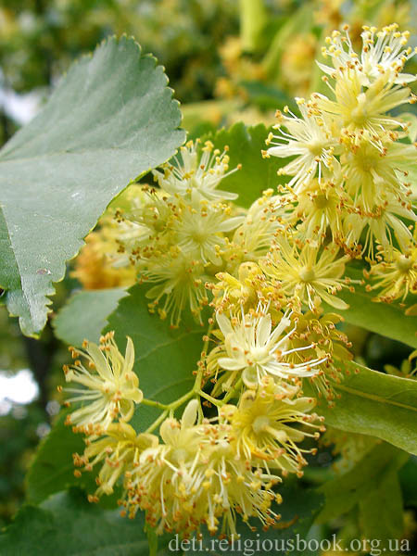
Тема : «Липа»
Мета: Закріпити знання дітей про липу – дерево медонос, її характерні особливості та лікувальні властивості. Ознайомити із способом отримання ліків із сушених квітів. Сприяти розвиткові пізнавальних процесів. Активізувати словниковий запас. Удосконалювати трудові навички. Виховувати інтерес до природи.
Матеріал: демонстраційний матеріал «Розповімо дітям про дерева та кущі», матеріали публікацій газети «Зелена планета».
Обладнання: сухий липовий цвіт, лабораторний посуд, склянка морквяного соку, липовий мед.

Хід роботи:
Знову Айболить надіслав нам СМС-повідомлення : «Я на пасіці у Михайла Потаповича – знаменитого ведмедя-пасічника. Він мене частує медком. А от
яким, ви дізнаєтеся відгадавши мій рецепт-загадку».
Рецепт-загадка:
Викупана в сонечку стоїть собі донечка,
Бджоли сонячний медок дістають з її квіток. (Липа)
Телеміст з лікарем Айболить
Мені так сподобався медок, що я більше хочу знати про дерево-медонос – липу. Для початку знайдіть відповіді на слідуючі запитання:
- Липа – це кущ чи дерево?
- Які липа має лікувальні властивості?
- Яку користь приносить?
- Що виготовляють з деревини та кори липи?

Робота інформаційно-дослідницького центру
Історична довідка:
Липа завжди викликає згадку про чарівний сильний аромат своїх квітів, який далеко розноситься навкруги, і про духмяний липовий мед. А наших далеких пращурів дивував сік – солодкий і від того липкий. Саме так липкий! Від дієслова липнути і пішла назва дерева - липа.
У всіх народів світу дерево було охоплено особливим шануванням. Життя людей було пов’язане з липою. Ложка і чашка, кухлик і совок, музичні інструменти і дитячі іграшки, тарілочка і таця без яких не обходилася жодна селянська хата, вирізблялася із липи. Вельми практичними були діжечки, які виготовляли, видовбуючи осердя старих дерев. У липівках – а саме так називали ці посудини – тримали мед; продукт добре зберігався й не втрачав протягом тривалого часу своїх смакових і цілющих властивостей. Тонкі вирізьблені візерунки, зроблені руками невідомих кріпаків-майстрів із липи, зберігаються в багатьох музеях. Із гнучкої, легкої деревини робили щити, якими прикривалися воїни від ворожих пік і мечів. Із липових дошок вирізбляли іконостаси , на дошках писали ікони. В прадавні часи умільці різали із липи печаті замість казенних мідних. Звідси і пішов вираз «липа» - підробка, обман.
Коли на Запоріжську Січ йшов козак, на його честь біля рідної хати саджали липу.

Енциклопедична довідка:
Липа – красиве дерево з густою кроною. Липу по стовбуру можна відрізнити від усіх дерев. Він темний, сірий, а після дощу майже чорний. На красивому прямому стовбурі густо розміщені гілки. Листки схожі на серце, зазубрені по краях, на довгому черенку. Колір листя змінюється відповідно до пори року: навесні і літом – зелені, восени – жовті. Бруньки з квітами зароджуються наприкінці весни, на початку літа. Молоденькі бруньки вкриті коричневими лусочками. Квіти зовні не яскраві, скромні, зеленувато-білі, ледве золотисті, сяючі в сонячному промінні. П’ять дрібних пелюсток огортають безліч волохатих тичинок. Оберігає квітку світло-зелений, жовтуватий язичок – «золотий парус». «Парус» - це майбутнє літаюче крило плоду («горішка»). Він допомагає вітру перенести його до нової домівки.
Липа цвіте найпізніше, у розпал літа (червень-серпень). Саме тому другий місяць літа назвали липнем.
Липа – один з найкращих медоносів. Зібраний з липового цвіту мед у народі називають «липцем». Липовий мед особливо ціниться за чудовий аромат і смак, він багатий на мікроелементи необхідні для дитячого і дорослого організму . Спочатку липовий мед дає легке відчуття гіркоти. З липових квітів бджоли збирають до 16 кг нектару з одного дерева. Прилітаючи за нектаром, бджоли, перш ніж сісти на квітку, чіпляються за тичинки і маточки. Перелітаючи з квітки на квітку вони здійснюють перехресне запилення. Живе липа 300-400 років і у висоту досягає 30 і більше метрів.

Робота лікувального-дослідницького центру
Лікувальні властивості:
Липа — важлива лікарська рослина. Суцвіття здавна використовувались медициною при простудах та інших хворобах як потогінний, жарознижуючий та сечогінний засіб. Ефірна олія, слиз, цукристі речовини та незначна кількість дубильних речовин, які містяться у квітках, не лише розширюють судини та активізують діяльність потових залоз, а мають бактерицидні властивості. Збирати суцвіття слід під час масового цвітіння, коли спаде роса, ні в якому разі не можна зривати цвіт з дерев, які ростуть уздовж автошляхів, оскільки вміст свинцю та інших шкідливих домішок у таких квітках набагато перевищує допустимі медициною норми.
Ефірну олію з квіток використовують у парфумерній промисловості. Листки липи містять в середньому 0,15 % вітамінів С, таніни, каротин, у літньо-осінній період у них нагромаджується протеїн та близько 2 % жирів.
У деяких регіонах з деревини липи готували настій, яким дезинфікували приміщення, де перебували інфекційні хворі. Розтертим на порошок вугіллям лікували опіки, рани, поноси та дизентерію.
На Далекому Сході та на Корейському півострові з листків і бруньок липи роблять салати. Смачні й поживні плоди цього дерева, в них міститься до 60% жирної олії, в гілках близько 8 % олії, яка за смаком подібна до мигдалевої.
Знову дзвонить наш телефон, на зв’язку з нами Лікар Айболить. Малі ведмежати щойно прокинулися, не послухалися ведмедиці, промочили лапи і тепер хворіють на бронхіт. Айболить пропонує нам виготовити корисні ліки з липового меду для малих ведмежат.
Виготовлення ліків: візьмемо склянку свіже вижатого морквяного соку і додамо до нього 2-3 чайні ложки липового меду. Отриману суміш розмішаємо і переллємо до сухої і чистої пляшечки. Ліки готові. Треба швиденько передати їх ведмедиці, хай лікує своїх неслухів.

З народних джерел:
Липа – це символ спокою. Галузками на літнє свято Трійці прикрашають оселі, а також святять і прикрашають святі образи в хаті. А ще в народі кажуть, що липа приймає на себе нехороші слова, сказані людьми, тому на липі багато наростів.
Прислів'я та приказки:
- Обідрали, як молоденьку липку.
- Зелена, як барвінок.

Прикметі вір, але перевір:
- Рано опало листя на липах – зима буде лютою.
- Зацвіла липа – це важливий сигнал: розпочалася найспекотніша пора.
- Через 10 днів після зацвітання липи збирають урожай вишні.
- Цвіте липа – ловиться сом.
- Як липа пахтить, то й бджола летить.
Скоромовка:
- Пиляв Пилип поліна з лип,
притулив пилку Пилип до липки.
- Росте липа біля Пилипа.
Загадки:
- Краса всього парку, людям – тінь, якщо жарко.
Дасть різьблену посуду і полікує простуду.
- Звідки мочалка бере початок?
І за старих часів бувало,
Що дерево людей взувало.
- Весною зростає, влітку квітне,
Восени обсипається, взимку відсипається;
А квітка на медок, лікує від грипу,
Кашлю й хрипу.
- З моєї квітки бере бджілка найсмачніший мед,
А мене всі ображають : шкіру тонку здирають.

Поетична скарбничка:
А. Камінчук «Зашуміла липа»
Теплий дощик випав. Зашуміла липа.
Пахнуть медом доли, прилетіли бджоли.
Загули над цвітом,
Привітали з літом.

А. Камінчук
У садочку у Пилипа виросла висока липа.
Не лінь було Пилипу щодня полити липу.
«Спасибі», - до Пилипа
Лопоче листям липа.

М. Пономаренко «Липа»
Липі сукню із багрянцю
Одягнула осінь вранці.
І, здається, що медок
Скапує з усіх гілок.

П. Воронько «Липка»
Я, маленька липка, виросту велика,- не ламай мене.
Я медовим цвітом зацвіту над світом, - бережи мене.
Тінь тобі я кину у гарячу днину,- ти шануй мене.
Від дощу сховаю вранці серед маю, - ти полий мене.
Будемо з тобою ми рости обоє,- ти люби мене.
Виростеш за роки, підеш в світ широкий, - не забудь мене.

Домашнє завдання: Зібрати інформацію про користь липового меду.

Лабораторна робота №12
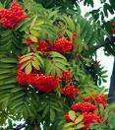
Тема : «Горобина»
Мета: продовжувати знайомити дітей з цілющою силою дерева – горобина. Дати поняття, що у горобини корисні листя і ягоди. Ознайомити із способом отримання вітамінного настою із горобинових ягід. Сприяти розвиткові пізнавальних процесів. Розширювати словниковий запас. Виховувати інтерес до природи.
Матеріал: статті про горобину з журналів і газет «Сад і город», «Зелена планета», демонстраційний матеріал «Розповімо дітям про дерева та кущі».
Обладнання: свіжі або морожені ягоди горобини, сито, лабораторний посуд, ложечка, марля, мед, чайник з окропом.

Хід роботи:
Діти, лікар Айболить, прислав нам СМС-повідомлення: «У міському парку росте красиве, корисне дерево. А от яке, ви дізнаєтесь відгадавши мій рецепт-загадку»
Рецепт-загадка:
Квіти – бджілкам і джмелям,
Плоди – сойкам і дроздам. (Горобина)
Ну, звісно, це всім відома горобина. Малята, допоможіть, будь ласка, Айболиту зібрати цікаву та корисну інформацію про смачну їжу для птахів, і корисну для людей – горобину.
Мобільний зв'язок з лікарем Айболить:
Для початку знайдіть відповіді на слідуючі запитання:
- Горобина – це кущ чи дерево?
- Яка користь від цієї рослини?
- Які горобина має цілющі властивості?
- Чи можна їсти ягоди горобини?
Робота інформаційно-дослідницького центру
Історична довідка:
В Україні широко використовували горобину, яка також має червоні ягоди і довго зберігається на дереві, ваблячи до себе птахів. За кількістю горобини могли передбачити, якою буде зима: якщо ягід було багато, чекали холодної сніжної зими. Горобину знали ще скіфи вони пили напій з горобини. Спосіб приготування вина з горобини і меду дожив до наших днів. Квіти горобини здавна додавали до чаю, це надавало йому смаку мигдалю. Горобина також використовувалась в багатьох обрядах. Як оберег її садили біля хати, на Купала гілочки горобини чіпляли на кожні двері, щоб уберегтися від злих духів та хвороб.
Це дерево наділяли чарівною силою. Вважалося, що гілка горобини з яскраво-червоними ягодами здатна захистити людину від усілякого лиха. У новій хаті люди розвішували горобину для захисту її від чаклунів.
Енциклопедична довідка:
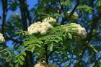
Горобина – невисоке дерево до 15 м заввишки з гладенькою сірою корою та густою кроною. Молоді гілочки сірувато-червоні, опущені. На гілках навесні розкриваються бруньки. Вони великі нахилені донизу, вкриті безліччю волосинок, що робить їх пухнастими. З бруньок розвивається листя: пір’ясте, схоже на перо Жар-птиці. Сам листочок яйце видно видовжений, із загостреною верхівкою, ніжний, з різьбленими по краях зубчиками. Тіньовитривала, морозостійка, вологолюбна рослина. Цвіте у травні. Квіти дрібні, білі , зібрані у щитоподібне суцвіття. Плоди достигають у вересні.
Уже рано восени важкі грона круглих оранжево-червоних ягід приваблюють до себе птахів. Особливо люблять ласувати плодами горобини дрозди, снігурі, омелюхи, сойки.
Плоди горобини округлої форми, червоні, гіркі багаті на вітаміни. І лише поморожені вони цілком їстівні й навіть смачні. Із плодів горобини варять варення, компоти,роблять квас, оцет, кондитерські начинки, настоянки.
З народних джерел:
Прислів'я та приказки:
- Скривилась мов горобини наїлась.
- Красива панна мов горобина восени.
Прикметі вір, але перевір:
- Пізно цвіте горобина – на пізню осінь і морозну зиму.
- Зацвіла горобина – на стійке тепло.
- Пізно зацвіла горобина – на пізню осінь.
- Якщо багато ягід на горобині, то осінь буде дощова, а як мало суха.
- Горобина рано достигла – чекай суворої зими.
- Рясно цвіте горобина – на хороший урожай льону.
- Зацвіла горобина – пора братися за огірки й помідори.
Скоромовки:
- У Горпинки горобинка, в горобинки є Горпинка.
- В дівчинки Горпинки намисто з горобинки.
Загадки:
- Осінь в сад до нас ступила,
Червоний факел запалила.
Тут дрозди, шпаки снують
І той факел всі клюють.
- Весною зеленіла, влітку загорала,
Восени наділа червоні корали.
- У сінокіс – гірка, а в мороз – солодка.
Що за ягідка така?
Поетична скарбничка:
М. Познанська «Горобина»
Хто в хустині червоненькій
Став у лісі між дубів?
Може, дівчинка маленька,
Назбирать прийшла грибів?
Ні, не дівчинка там стала.
Горобина виростала.
Їй хустинку гаптувала
Щедра осінь золота.
Робота лікувального-дослідницького центру
Лікувальні властивості:
Для лікування використовують плоди, рідше — листя. Горобина звичайна має в'яжучу, сечогінну та ефективну протицинготну дію, а також є добрим проносним засобом. В ягодах горобини багато вітаміну С (аскорбінової кислоти) та вітаміну А. Як лікарський засіб допомагає при авітамінозі. Із ягід виготовляють вітамінний сироп і вітамінний чай. Свіжим соком з ягід та листя лікують захворювання ясен .
Телеміст з лікарем Айболить
Любі друзі, дякую вам за пророблену роботу. Інформацію, що ви зібрали я заніс до свого комп’ютера. І тепер на діловій зустрічі з колегами зможу поділитися напрацюваннями. А ще хочу попросити вас, допомогти мені, виготовити вітамінний напій з ягід горобини, аби пригостити ним своїх колег.
Виготовлення ліків:
Свіжі ягоди горобини, помити, просушити і притерти через сито. Отриману суміш перекласти до марлі і віджати сік. До соку додати мед, з розрахунку - на 1 склянку соку, 1столову ложку меду. Потім все перелити до сухої і чистої пляшечки. Перед застосуванням концентрований сік розводити кип’яченою водою. На здоров’я!

Домашнє завдання: «Рецепти здоров’я». Зібрати рецепти ліків, косметичних засобів наших бабусь з горобини.

Цикл лабораторних робіт
«Лікарські трави»
Мета циклу:
Розкрити дітям значення рослин для організму людини; збагатити знання про назви лікарських трав, формувати пізнавальний інтерес до рослин та їх лікувальних властивостей. Ознайомити зі способом виготовлення ліків із лікувальної та профілактичною метою.
Розвивати інтерес до природи, вміння правильно користуватися її дарами; збагачувати словниковий запас; викликати інтерес до фольклорних та авторських літературних творів.
Формувати вміння практично використовувати отримані знання, сприяти розвиткові пошуково-дослідницької діяльності; розвивати пізнавальні здібності дітей.
Виховувати пізнавальний інтерес до живої природи довкілля, бажання збирати та сушити лікарські рослини, любов і бережне ставлення до природи довкілля.

Лабораторна робота №13
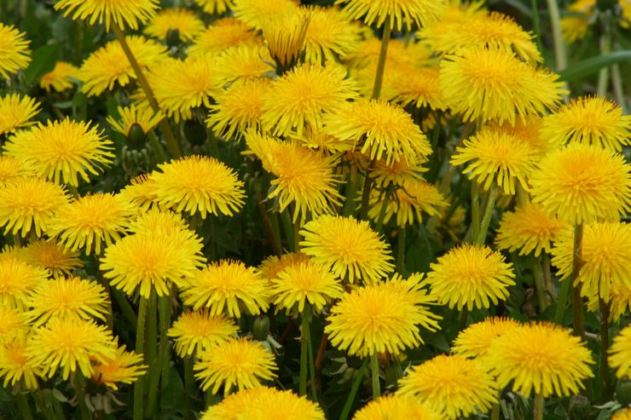
Тема : «Кульбаба»
Мета: познайомити дітей з лікарською травою, що росте у нас під ногами – кульбабою. Ознайомити із способом отримання ліків із кульбаби. Розвивати словниковий запас, увагу, дрібну моторику рук. Удосконалювати трудові навички. Виховувати охайність, дбайливе ставлення до природи.
Матеріал: статті про кульбабу з газети «Зелена планета»; демонстраційний матеріал «Трав’янисті лікарські рослини», «Дошкільникам про природу».
Обладнання: квіти та листя кульбаба, лабораторний посуд, ніж
Хід роботи:
Телеміст з лікарем Айболить:
Малята, я запрошую вас прогулятися весняними луками, в яких сонечко розгубило промені. І тепер куди не поглянь, скрізь на траві посміхаються до нас маленькі сонечка. А як вони звуться, ви дізнаєтесь відгадавши рецепт-загадку.
Рецепт-загадка:
Сонечко в траві зійшло,
Усміхнулось, розцвіло.
Потім стало біле-біле
І за вітром полетіло. (Кульбаба)
Вірно це королева луків – кульбабка. Друзі, допоможіть, будь ласка, мені зібрати цікаву та корисну інформацію про – кульбабу для дитячого журналу «Пізнайко». Для початку знайдіть відповіді на слідуючі запитання:
- Де росте кульбабка?
- Які кульбаба має лікувальні властивості?
- Яку користь приносить людям ?
- Що виготовляють з квітів кульбаби?

Робота інформаційно-дослідницького центру
Історична довідка:
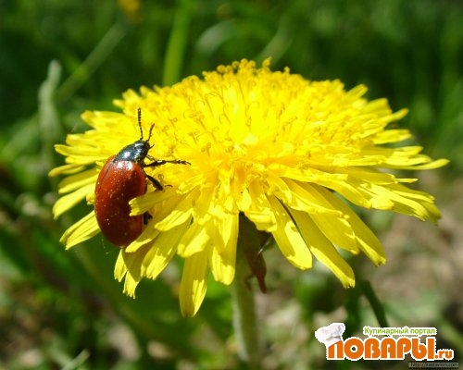
Кульбаба - як лікарська рослина відома давно. Її використовували лікарі Древньої Греції, Древнього Риму. Цю загально відому рослину використовують і в китайській медицині.
Де тільки не зустрінеш її золоті квіти: на обочинах доріг, полях, лісах, в садках, серед скель, біля житла.
Ще старогрецький лікар Теофраст рекомендував кульбабу проти веснянок і печінкових плям на шкірі. У Середній Азії молочний сік коріння використовували для знищення бородавок. У Німеччині кульбабі приписували заспокійливі і снодійні властивості. А на Русі кульбабу взагалі вважали «життєвим еліксиром», що очищає кров, допомагає від жовтяниці і безсоння, лікує простуду, запалення, добре впливає на травлення. Ранньою весною з листя кульбаби готували салати, заздалегідь витримавши їх хвилин тридцять в сольовому розчині для видалення гіркоти, і навіть заквашували, як капусту, про запас.

Енциклопедична довідка:
Кульбаба – багаторічна трав’яниста рослина з м’ясистим стержневим коренем. Усі частини рослини мають густе біле молочко.
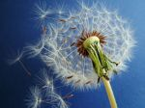
Листя зібрані в при корінну розетку, голі довжиною 10-25 см і шириною 1,5-5 см, звужені до основи, неправильно зубчаті з червонуватим, знизу інколи волосянистим головним прожилком. Квіткові стебла одиночні, прямі, трубчасті, довжиною 5 – 30 см, несуть одну велику квітку діаметром до 2 см. Суцвіття – кошик. Всі квіти в кошику язичкові, яскраво-жовті. Цвіте в квітні - червні, інколи спостерігається повторне цвітіння. Розмножується насінням. В кошику кульбаби близько 200 насінин. Насіння світло –, або темно - коричневе з чубчиком, який складається із білих волосків і набуває вигляд пухнастого м’ячика, який під дією вітерця легко розлітається по всій землі.
Кульбабу повноправно можна назвати сонячною квіткою. Якщо придивитися, то галявина, на яких росте квітка, весною декілька разів на день міняє своє забарвлення. До сходу сонця вона зелена, та стоїть раннім променям сонця доторкнутися до зеленої трави, як тут же починають засвічуватися зірочки золотисто-жовтих квітів кульбаби. Вище піднімається сонце – вся галявина загориться, запалає. У вечері вона знову поступово зазеленіє і з заходом сонця втратить яскраве вбрання, стане звичайною. В цей час квіти закриються на ніч, зжавши свої пелюстки, наче засинаючи, щоб взавтра знову прокинутися разом з сонцем.
В ясні, сонячні дні кульбаба відкривається в 5-6 годин ранку, закривається в 8-10 годин вечора. В дощову чи туманну погоду квіти або зовсім не відкриваються, або відкриваються в інший час.

З народних джерел:
Прикметі вір, але перевір:
- Кульбаба рясно вкрили всю долину - на ясну догідливу днину.
- Якщо в сонячний день закриваються квіти кульбаби - буде дощ.
Лічилка:
- Слухай, як лічити слід:
Я – кульбаба, ти – куль дід.
Загадки:
- Коли ріс - був як куля, вітер дмухнув – куля полетіла.
- Росте білий, а подує вітер – відлітає.
- Очок золотий на сонечко дивиться,
Як сонечко нахмуриться, очок зажмуриться.
- Дівчинка тримала у руці
Хмаринку-пух на стебельці.
Як подуєш ти на нього – не залишиться нічого.
- Перший раз цвіла – жовтою була,
Як дозріла – побіліла,
Схопилась, полетіла знову десь рости
Й жовто зацвісти.
- Горів в траві росистій ліхтарик золотий.
Світив і враз – потух, перетворився в пух.
Скоромовка:
Гу-гу-гу – росте кульбаба на лугу.
Іт-іт-іт – в неї гарний жовтий цвіт.
Лі-лі-лі – жовті квіточки малі.
Ни-ни-ни – всіх нас радують вони.
Ту-ту-ту – з них віночок я сплету.
Ок-ок-ок – гарний вийшов вінок.

Поетична скарбничка:
Н. Забіла «Кульбаба»
На леваду я пішла б, ціла купа там кульбаб:
Ніби сонечка малі посідали на землі.
Я нарвала б тих з квіток тай сплела б собі вінок.
Щоб і я була в вінку, наче квітка на лужку.
Тільки вранці квіти всі умиваються в росі.
Росяна травичка, змокнуть черевички.
Б. Стельмах «Кульбаба»
Квіточка-щіточка, жовта леліточка,
Крапелька сонечка, сонцева донечка.
Сонце за білу хмарку ховається,
Сонцева донечка пухом вкривається.
К. Перелісна «Кульбаби»
Вчора трава зеленіла,
А кульбабок не було…
А сьогодні – гляньте, скільки
Їх, жовтеньких, розцвіло!
Ах, які вони м’якенькі,
Як притулиш до щоки!
Зробимо ланцюг великий
І на голови вінки!
Н. Красоткіна «Кульбаби»
Мов сонечка, чарівні квіти –
Кульбаби в лузі розцвіли.
Прийшли на луг маленькі діти
І з них віночки поплели.
Робота лікувального-дослідницького центру
Лікувальні властивості:
Кульбаба - це криниця всіляких лікувальних речовин. Суцвіття і листя містить вітаміни А, С, і В2, залізо, кальцій і фосфор; коріння - жирне масло і навіть каучук.
З лікувальною метою використовують коріння з листям весняного осіннього зборів.
Проводячи наукові дослідження, вчені встановили, що гіркі речовини рослини збуджують апетит і покращують діяльність кишківника, є жовчогінним, глистогінним , сечогінним та м’яким проносним засобом. Корінь і траву кульбаби стали використовувати при захворюваннях печінки, жовчного міхура, жовчнокам’яної хвороби, гастритах тощо.
Крім коріння і листя в народній медицині знайшло широке використання і молочко (сік кульбаби) при видаленні мозолів, як косметичний засіб для виведення веснянок, плям, вугрів.
До нас знову телефонує Айболить. Він пропонує виготовити нам корисний салат з вітамінної кульбаба. Адже з приходом весни майже всі люди і діти хворіють на авітаміноз – брак вітамінів в організмі. І щоб покращити свій імунітет в нагоді стане цей салат.
Виготовлення ліків:
Візьмемо листя молодої кульбаби обдамо її окропом, аби видалити гіркоту. Покришимо листя , додамо дрібно посічені варені яйця, зелену цибулю заправимо сметаною і посолимо за смаком. На здоров’я!

Домашнє завдання: «Рецепти здоров’я» приготувати кульбабовий мед.

Лабораторна робота №14
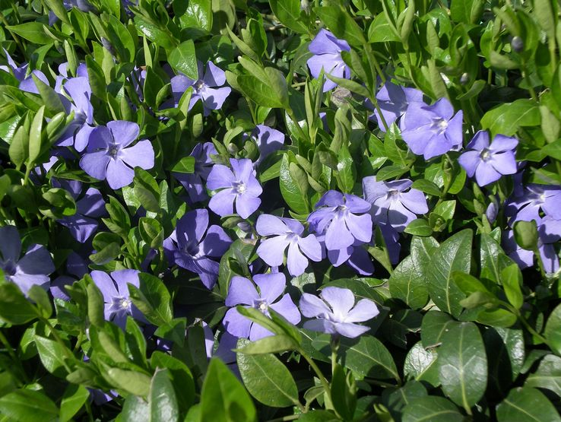
Тема : «Барвінок»
Мета: познайомити дітей з лікарською травою - барвінком. Дати уяву про лікарські властивості та способом отримання ліків із барвінку. Розвивати словниковий запас, увагу. Удосконалювати трудові навички. Виховувати інтерес до природи.
Матеріал: статті про барвінок з газети «Зелена планета», демонстраційний матеріал «Трав’янисті лікарські рослини», «Дошкільникам про природу», гербарій.
Обладнання: листя з квітами барвінку, термос, лабораторний посуд, ложечка, серветка, бинт.
Хід роботи:
Телеміст з лікарем Айболить:
З приходом весни у моїх пацієнтів побільшало турбот. А особливо у матусь: то зайчата лапки поранять, то у вовченят зуби, а у лисенят животи болять, то ведмежата весняних корінців переїдять. І так цілий день. Мудра тітонька Сова, порадила мені виготовити універсальні ліки , від усіх цих хвороб з нової рослини по її загадці-рецепту. А я про цю рослину майже нічого не знаю.
Рецепт-загадка:
Цвіте синьо, лист зелений квітник прикрашає,
Хоч мороз усе побив – його не займає. (Барвінок)
Мої маленькі колеги, допоможіть, будь ласка, мені зібрати цікаву та корисну інформацію про вічнозелену рослину – барвінок. Для початку знайдіть відповіді на слідуючі запитання:
- Барвінок – це трава чи кущ?
- Які барвінок має лікувальні властивості?
- Що означає назва рослини, звідкіль вона до нас потрапила?
- Що в народі знають про барвінок?

Робота інформаційно-дослідницького центру
Історична довідка:
Барвінок як лікарська рослина відома з давніх-давен. Про використання його з лікувальною метою згадували ще древні автори. В середні віки рахувалось, що рослина наділена чудодійною силою, вона виступала в якості оберегу, оберігаючи від лихого. В українську мову назва рослини барвінок потрапила з Європи і означає воно «обв’язувати, обвивати».
Енциклопедична довідка:
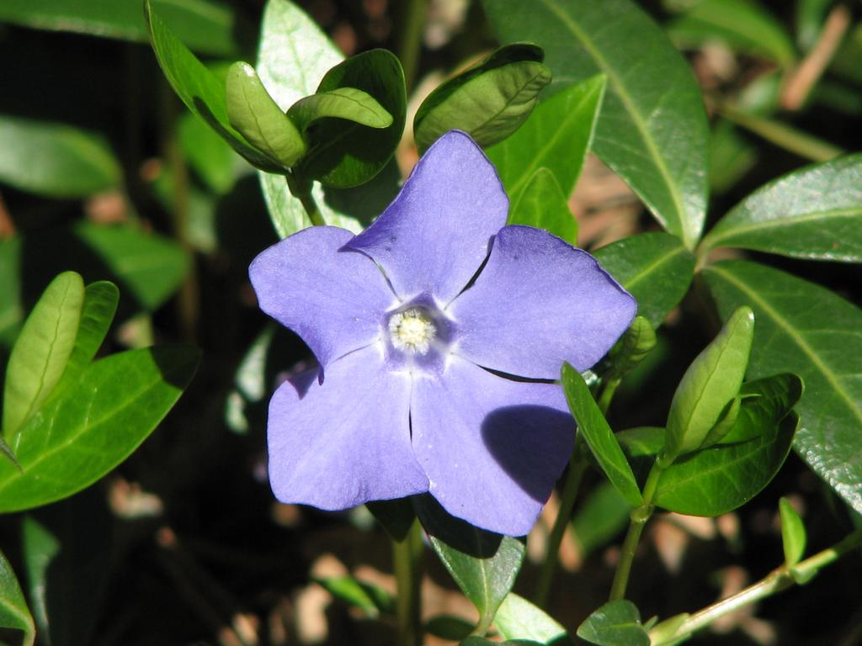
Барвінок дрібний – вічнозелена невеликий кущ. Стебла лежачі, розгалужені, укорінюються у вузлах: квітучі пагони прямостоячі. Листки супротивні, еліптичні, на коротких черешках, блискучі, взимку не опадають. Квіти декоративні й досить великі, блакитно-сині, одинарні. Віночок з довгою вузької трубкою. П’ять тичинок. Плід дві циліндричні листівки. Цвіте у травні. Росте у лісах, на узліссі, на схилах балок.

З народних джерел:
Барвінок супроводжує людину від колиски до могили. Барвінок – символ безсмертя, пам’яті. В різних місцевостях є свої народні назви цієї рослини: барвін, барвін-зілля, барвінець, могильник. Вічнозелена трав'яниста рослина, листя якої зберігає зелений колір навіть під снігом. Живучість і витривалість барвінку, краса його цвіту оспівані в багатьох народних піснях. В українському фольклорі це символ молодості, кохання та шлюбу. У перекладі слово «барвінок» - означає перемагати. Тому ця квітка - символ хлопця. Це завжди вродливий, статний парубок.
Вінком, сплетеним із барвінку, прикрашали голову молодої на весіллі. На Бойківщині збирання барвінку для весільного вінка супроводжувалося ритуальними піснями і спеціальними обрядами, які мали забезпечити молодим щасливе подружнє життя. Разом з ягодами калини, колосками жита, васильками, барвінком прикрашали весільне дерево - гільце, використовували в інших весільних ритуалах.
У відварі з барвінку купали немовлят, щоб росли здоровими і щасливими, ним заквітчували коси дівчат. Він ріс біля криниці, щоб вода була чиста й цілюща.
Легенди
Легенда «Хрещатий барвінок»
Жили колись чоловік із жінкою, і був у них син-одинак на ім’я Бар. От виріс він і став дуже гарним парубком. Покохав він дівчину на ім’я Вінка. А Бара покохала ще одна дівчина, у якої мати була відьма. Хотіла вона причарувати хлопця, та ніякі чари не допомагали їй. Бар та Віка мали одружитися. І ось у день весілля ішли вони до церкви, щоб узяти шлюб. Раптом з’явилася зла відьма, окропила їх якимось відваром зілля, і виголосила прокляття. За мить на місці, де стояли молодята, нікого не було. Впала Барова матінка на те місце і скропила землю слізьми. Сталося диво: зазеленіли дрібні листочки, уквітчані голубим цвітом. І назвали рослину Барвінком. З того часу тягнеться він до людських осель, до батьківських могил. А дівчата вплітають його у свій весільний вінок.
Легенда про барвінок
Ріс собі невеличкий кущик. Щоранку будили його промінці сонця, він солодко потягався, вмивався і відкривав свої блакитні очі. І все було добре, тільки ніхто на нього не звертав уваги, і він часто плакав.
Одного разу побачила його чарівниця-фея. Вона почула, як він схлипував, томі підійшла і запитала:
- Хто це плаче?
- Це я, - відповів тонесенький голосок.
Фея підійшла і побачила невеличкий кущик з блакитними зірчастими
оченятами.
- Чому ж ти плачеш? Хто образив тебе?
- В мене зовсім немає друзів, на мене ніхто не звертає уваги, адже в мене
немає запаху.
Фея була доброю. Вона заспокоїла його і сказала:
- Не плач, любий , запаху дати тобі не можу, але ти будеш квітнути
довше за всі інші квіти, будеш квітнути і тоді, коли друзі твої будуть довго спати.
Коли чарівниця хотіла вже йти, кущик напружив свої листочки і тихенько попросив:
- Добра фея, будь ласка, дай мені ім’я, адже я без імені…
- Добре, любий, - посміхнулася фея. – Тебе будуть звати Барвінком –
«перемагаю». Це за те, що ти бажаєш вистояти.
Прислів'я та приказки:
- Витись мов барвінок.
Прикметі вір, але перевір:
- Барвінок, звільнившись від снігу, одразу рясно зацвів – влітку буде багато трави.
- Зацвів барвінок – настала весна.
Скоромовка:
- У садочку барвінок, на барвінку втінок,
Зберемо втінок, вирвімо барвінок.
Загадки:
- Лист зелений і міцний,
Сніг для нього не страшний,
А коли весну стрічає,
Сині очі розкриває.

Поетична скарбничка:
Н. Кир’ян «Барвінок»
В моєї бабусі під самим вікном,
Барвінок всю зиму дрімав тихим сном.
Вітри хугували, метелиця била,
А лист кучерявий тримався щосили.
Краплини з-під стріхи умили барвінка,
І в небо звела сині очі рослинка.
В. Паронова «Барвінок»
Зелене листя, зелений килим
Зима сховала під білий килим.
За ним дивилася, доглядала,
Весні красуні подарувала.
Весна з любов’ю прийняла килим,
В струмках співучих його омила
І на галяві його прослала,
Барвінком синім позаквітчала.
М. Пономаренко «Барвінок»
У блакитнім капелюсі,
Де сухенький видолинок,
В зелень-листі аж по вуха
Усміхається барвінок.
В. Василашко «Барвінок»
Барвінок стелиться низенько,
Не клякне в приземку стебло.
Чи не тому в барвінку, ненько,
І взимку листя зелененьке,
Що від землі бере тепло?
Коломийка
Рости, рости, барвіночку,
Весною і влітку,
Щоб раділи, веселились маленькії дітки.
Ой, дана-дана-дана, маленькії дітки.
Сплетем собі з барвіночку
Гарненький віночок,
Заспіваєм, затанцюєм веселий таночок.
Ой, дана-дана-дана, веселий таночок.

Робота лікувального-дослідницького центру
Лікувальні властивості:
З лікувальною метою використовують траву. Відповідно до народного досвіду барвінок застосовують як зміцнюючий в’яжучий, кровозупиняючий і проносний засіб. Рослину вважають ядовитою, тому потрібно дотримуватися дозування ліків з неї.
Листя барвінку як в’яжучий і ранозагоювальний засіб в науковій медицині застосовують зовнішньо, в народній медицині їх застосовують не тільки зовнішньо – при поганому запаху з роту, цинзі, бронхіті і зубному болю, а і внутрішньо при кровотечах.
В Китайській медицині барвінок входить в склад ліків для лікування гіпертонії. Народна медицина Кавказу використовує його в якості в’яжучого і ранозагоючого, кровозупиняючого і кровоочищуючого засобу.

До нас знову зателефонував лікар Айболить. В аптеці закінчилися ліки для промивання ран. А мати зайчиха замовила їх
для своїх непосидячих зайчат. Тому терміново потрібна допомога нашого лікувально-дослідницького центру.
Виготовлення ліків:
Візьмемо 1 столову ложку сухої подрібненої трави засипимо в термосі і заллємо склянкою окропу, настоюватимемо пів години, процідимо. Готовий настій переллємо до чистої пляшечки. Ліки для промивання ран готові. На здоров’я!
Домашнє завдання: Виставка малюнків «Хрещатий барвінок».
Лабораторна робота №15
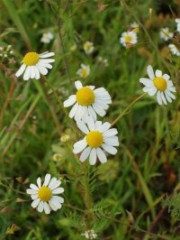
Тема : «Ромашка лікарська»
Мета: розширити знання дітей про лікарську рослину – ромашку, цілющі властивості. Ознайомити із способом отримання ліків з ромашки. Сприяти розвиткові пізнавальних процесів. Розвивати словниковий запас, інтерес до народних звичаїв та обрядів, пов’язаних з квітами. Удосконалювати трудові навички. Виховувати інтерес до природи довкілля.
Матеріал: статті про ромашку лікарську газети «Зелена планета», демонстраційний матеріал «Трав’янисті лікарські рослини», гербарій.
Обладнання: сухі квіти, лабораторний посуд, чайник з окропом, бинт.

Хід роботи:
Малята, хочу розповісти вам цікаву історію, що повідала мені стара і мудра тітонька Сова. А про яку лікарську рослину ця історія ви дізнаєтеся відгадавши мій рецепт-загадку:
Рецепт-загадка:
Росте ця лікувальна квітка
Опріч лісів і ще в полях,
Малі й дорослі знають шлях,
Аби її добути влітку.
Шовково коси пломеніють,
Коли настоєм їх помиють,
А що, скажіть, за квітка, діти? (Ромашка)
Тож слухайте уважно: – Чому в троянди гарна сукня, а в ромашки золоте серце?
Колись у сиву-сиву давнину всі квіти були однаковими – білими і непомітними. Якось Всевишній подивився з гори на землю і вирішив , що треба її прикрасити, і він покликав усі квіти до себе. Щоб вирішити, кому яке вбрання подарувати?
Першими прийшли садові квіти, і їм було подаровано яскраві барвисті шати. Гвоздика, бузок, півонія, гербери пишалися свої чудовим вбранням.
Потім з’явилися польові та лісові квіти. Вони теж отримали гарні сукні: волошка – синю, кульбабка – сонячну, а ніжна незабудка – небесно-блакитну. Лише двом квітам Всевишній не подарував вбрання: троянда запізнилася, дрімаючи під теплим ранковим сонечком, а тиха сором’язлива ромашка мовчки стояла у куточку.
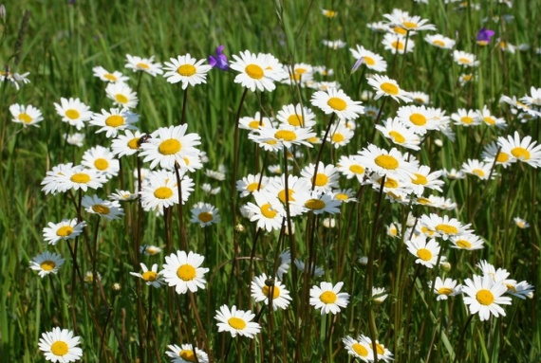
У Бога лишилася одна-єдина найгарніша і найбарвистіша сукня. Він покликав до себе ромашку і троянду і замислився: – Котрій же з вас подарувати цю чудову останню сукню?
- Мені ! – вигукнула троянда.
Всевишній у задумі подивився на ромашку.
- А ти чому мовчиш? Хіба тобі не подобається ця розкішна сукня?
- Вона дуже гарна, але я живу у лузі, а троянда в саду, і їй пишні шати
потрібніші, ніж мені. Будь ласка, подаруйте цю сукню троянді.
- Добре, - відповів Всевишній, - нехай буде по-твоєму. Але тебе я теж
обдарую. Віднині ти допомагатимеш людям, лікуватимеш різні хвороби, а на знак твоєї доброти в тебе буде золоте серце.
Телеміст з лікарем Айболить:
Друзі, допоможіть, будь ласка, мені зібрати цікаву та корисну інформацію про лікарську рослину – ромашку. Для початку знайдіть відповіді на слідуючі запитання:
- Що ви знаєте про цю квітку?
- Де ростуть ромашки?
- Які ромашка має лікувальні властивості? Що лікує?
- Де використовують ромашку?

Робота інформаційно-дослідницького центру
Історична довідка:
Ромашка належить до числа найдревніших і найпопулярніших лікарських рослин. Як засіб, що заспокоює біль і судоми, її рекомендували Гіппократ і Діоскорид. Рослина занесена в енциклопедію, природничих наук, складену Плінієм Старшим. В «Каноні лікарської науки» Авіценни описано п’ять видів ромашки з детальним поясненням показань і застосувань.
Термін «ромашка» в нашу мову прийшов з Європи і походить від двох слів латинського «римський» і грецького «квітка» - «римська квітка». Тому її народні назви: рум’янок , романець, романиця, романок, ромен, роман, раман.
Енциклопедична довідка:
Ромашка аптечна - однорічна пахуча рослина висотою 20-40см з прямостоячим гіллястим стеблом, почерговими сидячими лисками і невеликими біленькими квітковими кошиками з жовтою серединкою. Плоди – продовгуваті насінники. Час цвітіння - з травня до кінця жовтня. Росте абсолютно скрізь.

Робота лікувального-дослідницького центру
Лікувальні властивості:
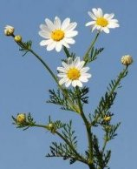
В народній медицині із квітів ромашки готують настої, відвари, чаї. Так ромашковими настоями лікують різні захворювання: простуду, шлунково-кишкові захворювання, спазмах і болях в шлунку, проносах,запорах, підвищеному збудженні, безсонні, судомах, зубному болю тощо. Промивають гнійні рани, виразки, нариви. Використовують для полоскання горла при ангіні, а пари ромашки вдихають при грипі. Ромашковим чаєм промивають очі при коньюктівітах, запаленнях очей. Ромашкові ванни – ефективний засіб при ревматизмі, золотусі.
Ромашка – один з найкращих косметичних засобів – застосовується для надання шкірі м’якості, свіжості, приємного матового відтінку, видалення зморщок. Відваром з квітів ромашки миють біляве волосся для надання золотавого відтінку. Квіти використовують в парфумерній промисловості для виготовлення кремів, лосьйонів, шампунів.
В харчовій промисловості квіти кладуть до гірких настоянок, трав’яних лікерів.
Виготовлення ліків:
Поспішає Айболить,
Зуб у білочки болить!
Взяв мікстуру й порошок,
На додачу - молоток,
Щоб колола ним горішки
І жаліла зуби трішки. (В.Кравчук)
А ми з вами для білочки виготовимо зубний еліксир. Для цього візьмемо 20 г сухих квітів ромашки і заллємо склянкою окропу. Дамо настоятися(поки не схолоне), процідимо, переллємо до сухої, чистої пляшечки. Еліксир для білочки готовий!

З народних джерел:
Ромашка – квітка доброти, ніжності і чистоти. Дівчата у дореволюційній Росії існувало товариство боротьби з туберкульозом, і його емблемою була ромашка. Влаштовувати спеціальний день, коли юнаки й дівчата збирали пожертвування для хворих, даруючи навзамін букетики скромних білих квітів.
Ромашка виганяла небажаних комах, бо вона має інсектицидні властивості. Виготовлений з неї порошок має дивовижну силу виганяти всіляку докучливу нечисть – бліх тарганів, блощиць. Її широко застосовували для боротьби зі шкідниками сільськогосподарських культур. Досить посадити ромашку навколо яблуні, щоб дерево перестало потерпати від плодожерки, кілька стебел біля грядки з капустою відженуть шкідливих метеликів; миші також бояться «ромашкового духу».
З квітів ромашки можна отримати барвник – жовту і світло-жовту фарбу для фарбування тканин, пряжі.
Квіти ромашки аптечної кладуть у різні настойки т а трав’яні лікери, застосовують в косметиці та парфумерії. Здавна біляві жінки споліскували у відварі цієї трави волосся, аби надати йому золотавого відтінку.
Ромашку в країнах Європи використовують для ароматизації харчових продуктів, і як спецію – для квашення, для приготування м’ясних та овочевих консервів.
Легенда:
«Дівчина-Ромашка»
Було це давним-давно. В одній сім’ї народилася дівчинка. І назвали її Ромалія. Росла донечка на радість і втіху батькам. І сусіди ніяк не нахваляться нею. Бо була вона добра, працьовита, веселої вдачі. Усі люди в селі звали дівчинку Ромашкою. Волосся у Ромашки було кольору сонця. А любила вона біленьку сорочечку і зелену спідничку.
Якось вирушила вона з подружками до лісу по ягоди. Ось і село минули. Вузенька стежечка повела їх через поле. Дівчинка милувалася пшеничними колосками, польовими квітами. Прислухалася до співу цвіркунів, жайворонока. А коли увійшла до лісу, то від радощів дзвінко заспівала.
Сподівалася Ромашка, що її привітним співом зустрінуть знайомі пернаті друзі. Та не почула жодного звука. Все навкруги завмерло. Дерева стояли в зажурі, з опущеними вітами, квіти і трава зів’яли, ягоди посохли. У лісі потемніло. Тоді спробувала дівчинка ще раз заспівати. І сонячний промінець пробився крізь пітьму. Але спів Ромашки і світло промінця розбудили злого Лісовика, який вирішив знищити все добре і веселе та перетворити на погане, зле і сумне. Так повівся і з Ромашкою. Перетворив дівчинку на квіточку. З того часу її тоненьке стебельце хилиться на вітрі, а голівка повертається до сонця.
Жовтий пуп’янок Ромашки нагадує біляву голівку дівчинки, а ще – веселе сонечко. Віночок білих пелюсточок, що припали до жовтою серединки – її білу сорочечку. І кожна з пелюсточок – це її доброта, ласка, чуйність, працьовитість, життєрадісність. Зелене стебельце – це улюблена зелена спідничка Ромашки.
Та не здійснилося бажання Лісовика-темновика. Бо там де любила ходити Ромалія, зацвітають тендітні біляві квіти, які звуть ромашками. А найчастіше їх можна зустріти серед зеленої трави на узбіччях стежин, у полях, у лісі. І від цих ніжних квітів світлішає навкруги.
Скоромовка:
- Роман на лужку зірвав ромашку.
Загадки:
- Стоять у полі сестрички:
Жовті очка, білі повічки.
- Я на сонце дуже схожа,-
Золотиста, ніжна, гожа.
Я щоранку розквітаю,
Промінцями всіх вітаю.
Відгадати вам не важко, що за квітка я?...
- Стоять у лузі сестрички,
Золотенькі очі, білі вії.
- Біленька корзиночка,
Золоте денце,
В ній лежить росиночка
Й виблискує сонце.
- Золоті очиці маю,
Білими віями моргаю.

Поетична скарбничка:
М.Романченко «Ромашка» (акровірш)
Росте ця лікувальна квітка
Опріч лісів, іще в полях.
Малі й дорослі знають шлях,
Аби її здобути влітку.
Шовково коси пломеніють,
Коли настоєм їх помиють.
А що, скажіть, за квітка, дітки?
М.Познанська «Ромашка»
На стрункій високій ніжці
Біля річки на лужку,
У косинці-білосніжці
Стрів я квітоньку таку.
Ясним оком жовтуватим
Усміхалася мені.
Я хотів її зірвати,
А бджола сказала: - Ні!
В. Парубенко «Рослинного ліку у нас без ліку»
…Помандруйте в поле й гай –
Трав і квітів там розмай.
І у цьому розмаїтті ви знайдете безліч ліків.
Як зустрінуться вам, друзі,
Запашні ромашки в лузі,
Не забудьте їм вклонитись й пелюсток росою вмитись.
Бо ромашкові відвари – то найкращі ліки-чари.

Домашнє завдання: «Рецепти здоров’я». Лікуємося ромашкою (поділися досвідом своєї родини).
Лабораторна робота №16
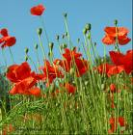
Тема : «Мак»
Мета: продовжувати знайомити дітей із лікарськими властивостями польових квітів. Ознайомити із способом отримання ліків від безсоння. Сприяти розвиткові пізнавальних процесів. Розвивати словниковий запас. Удосконалювати трудові навички. Виховувати інтерес до природи.
Матеріал: статті про мак з газети «Зелена планета», демонстраційний матеріал «Трав’янисті лікарські рослини»
Обладнання: насіння маку, ступка, лабораторний посуд, чайник з окропом, марля.

Хід роботи:
Телеміст з лікарем Айболить:
Любі друзі, я знаю що пиріжки з насінням цієї рослини смакують всім і дорослим, і малим. А з якої рослини насіння ви дізнаєтеся, коли відгадаєте мій рецепт-загадку.
Рецепт-загадка:
Стебельце – шорстка драбинка,
У середині – чорна вуглинка,
Пелюстки блискучі, як лак.
Це квітує червоний … (Мак)

Малята, допоможіть, будь ласка, мені зібрати цікаву та корисну інформацію про польову квітку – мак. Для початку знайдіть відповіді на слідуючі запитання:
- Де росте мак?
- Які мак має лікувальні властивості?
- Яке народне свято пов’язане з маком?
- Що знаходиться всередині макової коробочки?
- Як використовують насіння маку?

Робота інформаційно-дослідницького центру
Історична довідка:
Мак – одна з найдавніших рослин. Про це говорить насіння, знайдене в останках житла первісної людини в Швейцарії, Савойї, Італії. Важко сказати, з якої країни мак почав свою ходу по світу. Можливо й таке, що культурною рослиною він став одночасно у багатьох народів. Спочатку мак використовували лише в їжу. Та вже шумерці були знайомі зі снодійними властивостями молочка і опіума. Найбільш відома ця рослина завдяки властивості навіювати сон. Слово «мак» пішло від латинського слова «папавер», що є «дитяча каша»: дітям у кашу додавали мак, щоб вони міцніше спали.
Сліди давнього вшанування маку відбилися на багатьох європейських традиціях та звичаях. Це англійський «День маків» - коли квітами прикрашають пам’ятники , будинки й автомобілі на честь жертв світових воєн.
У стародавній Греції атлетів, які готувалися до Олімпійських ігор годували маком із вином та медом. З макових зерен видобували одну з найкращих олій, вона не лише чудова на смак, її використовували для виготовлення художніх фарб.
Енциклопедична довідка:
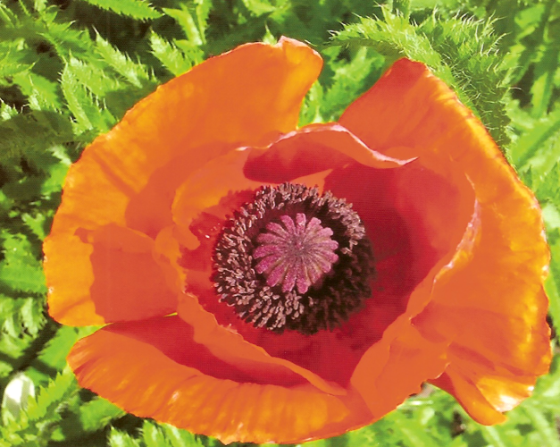
Мак – з родини макових. Батьківщина – Мала Азія і Єгипет. Трав’яниста самосійка однорічна рослина з довгим стеблом і великими яскравими квітами. Цвіте мак з травня по липень. Кожна квітка живе два дні, після чого пелюстки опадають. Перецвівши дає кулястий плід, наповнений дрібним насінням до 50 тисяч насінин. Листя пірчасто-розсічені, прикорневі. Мак - чудове джерело енергії, багато білків, вуглеводів та вітамінів.
Росте мак, як гарний бур’ян на полях, дуже полюбляє сусідство з житом. Мак – квітка-годинник. Він кожен день розкриває свої пелюстки о 5 годині ранку, а стуляє їх о 19 годині.

Робота лікувального-дослідницького центру
Лікувальні властивості:
Мак давно і міцно увійшов в народну медицину. Його насіння, розтерте і розведене водою, в народі називають «маковим молоком». Вживають це «молоко» при запаленні легень, як глистогінний засіб.
З лікувальною метою використовують і макові головки, листя. Та найбільше цінуються квіти дикого маку. Їх обережно збирають, висушують і розтирають на порошок. Застосовують для лікування шлунку. Настій із квітів маку на молоці чи меді – добрий засіб від безсоння і перевтоми.
Свіжий сік із макових головок в народі використовують при укусах комах, як знеболююче.
Виготовлення ліків:
Знову з нами на зв’язку лікар Айболить. До нього звернувся дятел, за настоєм з маку для свого друга дрозда. Ось послухайте:
- Дятле, друже, виручай,
Не засну ніяк – і край
- Добре, Дрозде, небораку
Дам тобі настою маку.
В аптеці закінчилися ліки від безсоння. От Айболить, просить допомогти виготовити лікувальний настій.
Щоб приготувати такий настій потрібно взяти 20 г маку покласти його в ступку і розтерти макогончиком. Залити отриману суміш склянкою окропу, настояти, процідити. Снодійний засіб готовий.

З народних джерел:
Мак – символ краси й ошатності, але й швидкоплинності. Макова квітка – символ розквітаючої дівочої вроди. Макова голівка символізує розум, тому народ порівнював розумну голову з маківкою, а розум з маком.
Широко розповсюдженим було вірування в чудодійні властивості маку, як оберегу від лиходійства відьом, упирів та інших істот. Особливу силу, як вважалося, мав польовий мак, зерна якого самі висипалися з голівок, - так званий видюк. Якщо таким маком обсипати обійстя, то жоден упир чи злий дух не зможе зайти в нього, поки не збере і не порахує всі зернята. Щоб охоронити від відьми дійну корову, її обсипали маком, освяченим на Маковія або на Спаса, примовляючи: «Коли цей мак збереш, тоді від моєї корови молоко відбереш». На Волині, аби припинити засуху, вкидали у криницю певну кількість зерен свяченого маку.
Дівчата під Новий рік засипали собі під сорочку жменю маку, а потім у своїй кімнаті рахували, скільки зерняток – скільки буде хлопців. Ось звідкіля з’явилася назва дівчат – «Маковий цвіт». А хлопці покладуть на одну долоню пелюстки маку, а другою хлопнуть і лунає сильний тріск. У нашому народі побутували легенди про те, як українські дівчата-полонянки обпоювали маковим напоєм ординців, і ті засинали, а полонянки рятувалися втечею.
Мак вплітають у віночки дівчата, вишивають на сорочках та рушниках. Традиційні коржі з маком люблять усі. Проте нині не часто вдається виростити цю корисну рослину, яка здавна була традиційною для українців, не часто й знайдеш булочок чи печива з маком. Хоча й каже народна мудрість; "Сім літ мак не родив, а голоду не було", проте шкода, що зникає давня традиція.
Прислів'я та приказки:
- Розцвіла, як маків цвіт.
- Мовчи та мак товчи.
- Аби цвіт, а маку ніт.
- Їж дурню, бо це з маком.
- Був з маком, а став з таком.
- Дрібний як мак.
- Пише як мак сіє.
- Нема цвіту як маківочка, нема ріднішого як матіночка.
- Пройшов мій вік, як маків цвіт,
- Що вдень цвіте, а вночі опаде.
- Нема цвіту, світлішого над маківку, нема роду, ріднішого над матінку.
Скоромовка:
- Якось Яків сіяв мак,
Так-сяк, абияк.
Виріс ярий Яків мак
Та щось коле, як їжак.
Загадки:
- Стоїть півень на току у червонім ковпаку.
- Під одним ковпаком сімсот козаків.
- В житечку зеленім – факели вогнені.
Цілий день собі горять, з сонечком лягають спать.

Поетична скарбничка:
Г. Черінь
На горбочку мак в шапці, як козак.
Він яскравий, як вогонь.
А бундючний – Бог боронь!
Вміє задаватись так тільки ще будяк!
М. Пономаренко «Мак»
Розкричався шпак на вежі:
- Гей, пожежники, пожежа!
Всі сміються: - Шпак дивак!
То ж на полі квітне мак!
Веснянка «Мак»
При долині мак, при широкій мак,
Коренастий, головастий.
Молодії хлопці, не ходіте на вулицю,
Станьте ви у ряд, як в долині мак!
При долині мак, розквітає так,
При долині мак, поспіває мак,
При долині мак, молотила мак,
При долині мак, продавала мак,
При долині мак, упилась за мак.

Домашнє завдання: Виставка кондитерських виробів
«І з маком пироги».

Народна мудрість про здоров’я
(прислів’я та приказки)
- Найбільше багатство – здоров’я.
- Тримай ноги в теплі, голову в холоді, живіт у голоді – не будеш хворіти,
будеш довго жити.
- Тримай голову в холоді, ноги в теплі – проживеш довгий вік на землі.
- Здоровому все здорово.
- Кого болять кості, той не думає йти в гості.
- Як нема сили, то й світ не милий.
- Поганому животу й пироги шкодять.
- На похиле дерево й кози скачуть.
- Здоров’я маємо – не дбаємо, а втративши – плачемо.
- Як на душі, так і на тілі.
- Весела думка – половина здоров’я.
- Бережи одяг, доки новий, а здоров’я, доки молодий.
- Без здоров’я нема щастя.
- Охайність людину прикрашає.
- Хто охайний - той приємний людям .
- Не вмивши обличчя, за стіл не сідають.
- Охайність – запорука здоров’я.
- Медок солодкий – в міру.
- Ласощів безліч , а здоров’я – одне.
- Хрін та капуста лихого не допустять.
- Рух – це життя.
- Де чисте повітря й джерельна вода, там буде здоров’я, відійде біда.
- Хто день починає з зарядки, у того здоров’я в порядку.
- Здоров’я людини – здоров’я країни.
- Нехтувати здоров’ям – гріх.
- Чисті чоботи швидше ходять.
- Якщо дитина бігає і грається, то їй здоров’я усміхається.
- Здоров’я дорожче ніж багатство.
- Здоровим будеш – все здобудеш.
- Вітаміни вживати – хвороб не знати.
- Спиться – здоровиться.
- Солодко їсться, то погано спиться.
- Чим довше жуєш, тим довше живеш.
- Здорові зуби – запорука здоров’я.
- Ягоди, овочі, фрукти – корисні продукти.
- Ірже їсть залізо, а смуток – серце.
- Вода все очищає.
- Веселий сміх – здоров’я.
- Хвороба людину не красить.
- Мило сіре, та миє біло.
- Здоров’я виходить пудами, а входить золотниками.
- У охайного все охайне.
- Гірким лічать, а солодким калічать.
- Здорові зуби і камінь їстимуть.
- Хвороба з брудом у дружбі.
- Неохайність гірше невміння.
- Поспівчував хворому – повернув йому половину здоров’я.
- Здорова родина – здорова дитина.
- Найкращі лікарі в світі – їжа, світло, повітря, рух і вода.
- Багато ходити – довго жити.
- Овочі та фрукти – корисні продукти.
- Водичка, сонце, квіти в лузі – це твої найкращі друзі.
- Дорожчого від здоров’я нічого немає…
- Конвалія душу зігріває, а серце лікує.
- Одна кропива заміняє сім лікарів.
- Жагуча кропива родиться та у борщі згодиться.
- Мийся чистіше – будеш миліше.
- Краще дихати свіжим повітрям ніж пити ліки.
- Чисте повітря – ворог хвороб.
- Уводі купайся, повітрям витирайся, сонцем умивайся та з хворобами не
знайся.
- Довга коса – жіноча краса.
- Чистота дорожча за багатство.
- Здоров’я всьому голова.
- Лікар лікує, а природа зцілює.
- Де повітря , тамі життя.
- Без води не шукай здоров’я.
- Горе стихає, а здоров’я – зникає.
- Заздрість здоров’я їсть.

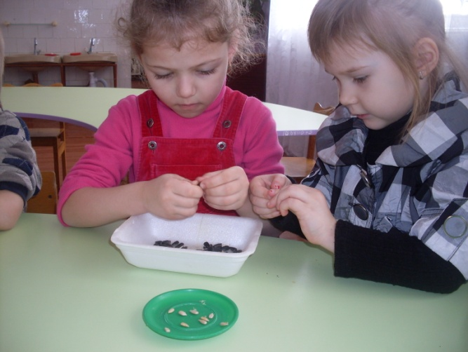

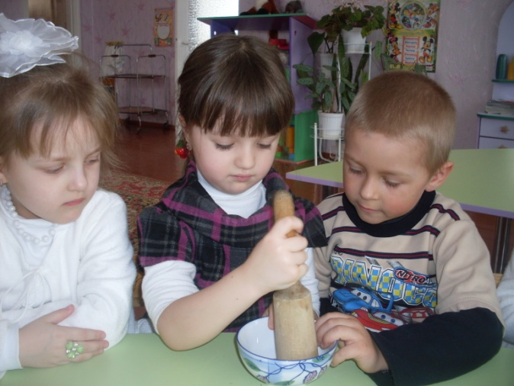

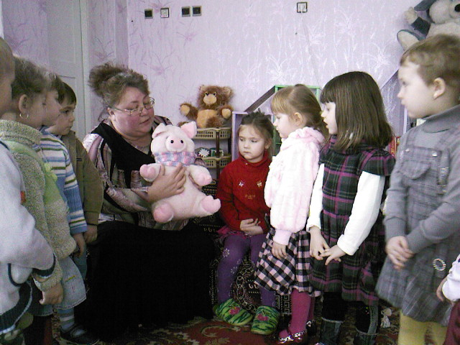

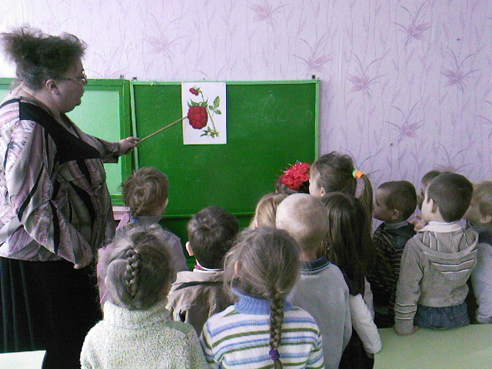

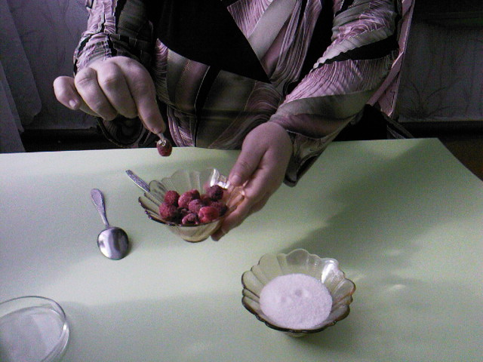

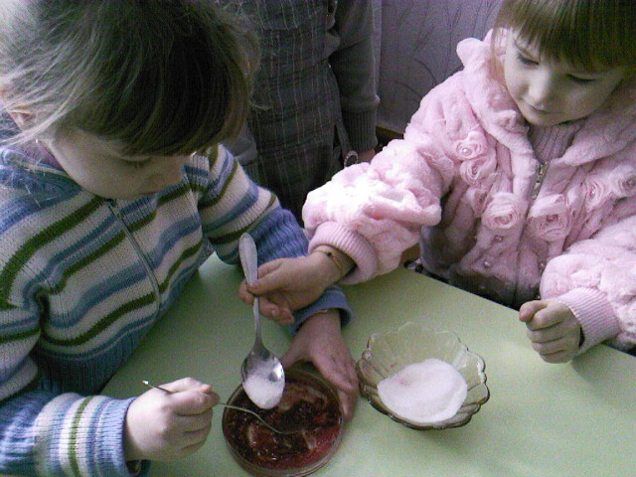

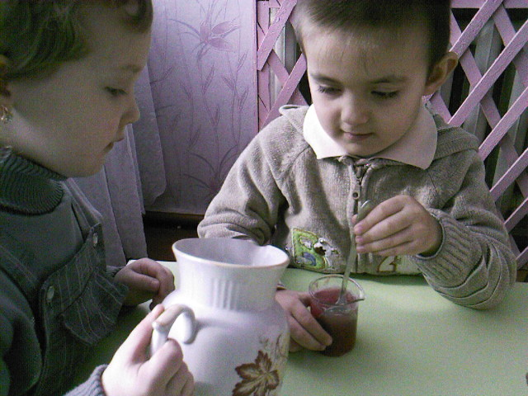

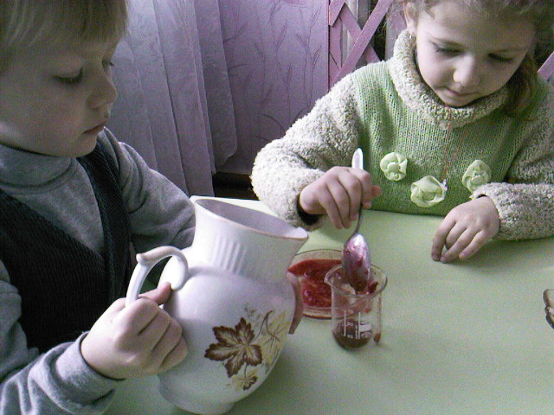

Література:

- Коментар до базового компонента дошкільної науки в Україні. Науково – методичний посібник. Під редакцією О.Л. Кононко. Редакція журналу «Дошкільне виховання», 2003.
- Базова програма розвитку дитини дошкільного віку «Я у Світі» – Київ: Світич, 2008.
- Крутій К.Л., Лопатинська Н.А., Маковецька Н.В. Вчимося мови та розмови – Запоріжжя: Просвіта, 2001.
- Крутій К.Л., Маковецька Н.В. Вчимося мови та розмови, або Читаємо разом – Запоріжжя: Ліпс, 2007.
- Довженко В., Довженко А. Растения служат человеку – Симферополь: Таврия, 1991.
- Кульська Л. Дивокрай. Книга перша – Тернопіль: Мандривець, 2005.
- Кульська Л. Дивокрай. Книга друга – Тернопіль: Мандривець, 2005.
- Білик Л.В. Лабораторія народної медицини // БВДС листопад 11,2008.
- Баркало Л.А. В поисках ключ - травы –Харьков: Прапор, 1990.
- Попов А.П. Лекарственные растения в народной медицине – Киев: Здоров’я, 1967.
- Веселка здоров’я: Хрестоматія/ Упор.: Лохвицька Л., Андрющенко Т. – Тернопіль: Мандрівець, 2007.
- Мої улюблені вірші / Уклад.: В.І. Паронова. – Тернопіль: Підручники і посібники, 2004.
- Українська мозаїка: Книга для читання/ Упор.: О.П.Долинна, О.В. Низковська, Н.І. Вакуленко, О.А. Копєйкіна – Київ: АВДІ, 2008
«Треба, щоб кожний вихованець ріс мудрим
мислителем і дослідником, щоб кожний крок
пізнання облагороджував серце і
загартовував волю.»

В.О. Сухомлинський

